**《魔仙堡剧院管理系统》**

**建议书**

**魔仙堡电影有限公司**

## 目 录

目录

目 录 1

1 项目背景 4

2 总体需求 4

2.1 促进信息资源整合的需求 5

2.2 统筹规划信息化建设的需求 6

2.3 实现电影信息资源共享的需求 7

3 实施目标 7

3.1 建设目标 7

3.1.1 总体目标 7

3.1.2 三个层次的信息资源整合目标 7

3.1.3 先整合后垂直的规划设计目标 8

3.1.4 加强服务职能、提高行政效率的目标 9

3.2 实施范围 9

3.2.1 一个平台 9

3.2.2 一套数据库 9

3.2.3 信息安全体系 10

3.2.4 一个接口 12

3.2.5 二次开发工具 12

4 技术方案 13

4.1 术语 13

4.1.1 关于“面向服务的架构”（SOA） 13

4.1.2 SOA 和 Web service 13

4.1.3 面向服务的原则 14

4.2 系统总体结构 15

4.2.1 总体结构图 15

4.2.2 工作原理 20

4.2.3 业务流程整合 21

4.3 信息化平台与应用系统之间的关联 23

4.3.1 信息化平台与应用的关系 23

4.3.2 服务封装的基本思想 23

4.3.3 整合不同类型应用系统 24

4.4 SOA 基础设施 25

4.4.1 SOA 基础设施主要构成及其层次结构 25

4.4.2 主要模块的关系 26

4.5 医疗信息平台功能模块 27

4.5.1 系统环境 28

注：Medeal.com 负责所有数据的管理和规划 28

4.5.2 用户类型 29

4.5.3 总体功能图 26

4.5.4 页面流程图 29

4.5.5 系统功能组成 35

4.6 信息资源数据库 41

4.7 类描述 42

1) Organization 43

2) User 43

3) Profile 43

4) Privilege 43

5) User_Profile 44

6) Org_Profile 44

7) User_Privilege 44

8) Category 44

9) Category_Rela 44

10) Spec 44

11) Standard 44

12) Standard_Category 44

13) Product 44

14) Product_Category 44

15) Product_Spec 44

16) DataType 45

17) Units 45

18) Org_Activity 45

4.7 网络拓扑 45

4.7.1 演示环境 45

4.7.2 QA 环境 46

4.7.3 开发环境 47

4.8 安全体系 47

4.8.1 安全保证方案概述 48

4.8.2 基础设施层安全 49

4.8.3 链路层安全 49

4.8.4 网络结构模型 51

4.8.5 系统层安全 54

5 软硬件列表 60

5.1 、硬件产品列表 61

5.2 第三方软件产品列表 62

5.3 开放标准列表 62

6 项目管理 63

6.1 项目沟通控制 63

6.1.2 用户方组织及职责 64

6.1.3 监理方组织及职责 65

6.1.4 承建方组织及职责 65

6.1.5 项目控制机制 66

6.1.6 项目进度控制 66

6.1.7 项目协调会议 67

6.1.8 项目评审会 67

6.2 进度管理 68

6.2.2 预期具体计划 68

6.2.3 阶段任务 69

6.2.4 项目组织结构 70

6.2.5 项目协调 70

6.3 项目培训 71

6.3.2 培训方式 71

6.4 系统验收 72

6.4.2 验收内容 72

6.4.3 验收流程 78

# 项目背景

魔仙堡影院传媒有限公司是一家专注于文化产业市场开发及运作的上市企业。公司的业务涵盖了影视剧的投资及拍摄、演艺经纪以及组织管理与演出等方面。其中剧目演出是公司的核心业务板块之一，旗下拥有多家剧场，并且还经常举办各类演唱会、音乐会等商业演出活动。

随着电影在人们的娱乐生活中占据越来越重要的地位，电影票务管理信息系统的开发以及对消费者电影消费偏好的分析显得尤为迫切与重要。传统手动售票方式繁琐，无法准确地反映消费者的消费偏好，从而影响了影院进行业务调整的精准性，进一步影响了影院资源利用率的优化和利润的提高。

因此，魔仙堡影院传媒有限公司希望能够开发一种电影票务管理信息系统，以提高售票效率和顾客体验，同时优化资源利用率和提高利润。该系统将实现在线购票、电子票务、电子支付等功能，使得顾客可以更加方便快捷地购票和观影。而对消费者电影消费偏好的分析功能，将为公司提供更加准确的业务调整建议，从而进一步提高资源利用率和利润。

在这个背景下，魔仙堡影院传媒有限公司诚邀各位高端技术团队参与电影票务管理信息系统的开发，以共同推动电影业的发展，提高人们的生活质量。

本项目基本信息如下：

* 项目名称：魔仙堡影院管理系统；
* 项目编号：XUPTSE.2022.TTMS；
* 投 资 方：西柚传媒有限公司；
* 用 户：西邮影院传媒有限公司旗下各大影院；
* 开 发 方：魔仙堡软件公司。

# 总体需求

魔仙堡影院传媒有限公司计划开发电影票务管理信息系统，以提高售票效率和顾客体验，同时优化资源利用率和提高利润。根据总体需求调研结果，该项目需要满足以下要求：

1.实现在线购票：该系统需支持在线购票功能，包括网站和移动端应用的开发。用户可以通过网站或移动端应用选择场次和座位，并进行支付操作。

2.电子票务：系统应支持电子票务的功能，用户购票后可以选择将票据以电子方式展示，减少纸张浪费，同时也方便用户观影。

3.电子支付：系统应支持电子支付功能，包括支付宝、微信等多种在线支付方式，使得用户可以方便快捷地进行支付，提高用户满意度。

4.智能推荐：系统应具备智能推荐功能，通过用户的历史购票记录和观影偏好，为用户推荐更加符合其需求的电影和场次，提高用户粘性和转化率。

5.数据分析：系统应支持数据分析功能，能够对用户购票记录和观影偏好进行分析，为公司提供更加准确的业务调整建议，从而进一步提高资源利用率和利润。

6.安全可靠：系统应具备严格的安全性和可靠性，保证用户信息和支付信息不被泄露和窃取，同时系统的稳定性和可靠性也需要得到保障。

7.易于使用：系统应具备简单易用的界面和操作流程，使得用户可以快速上手使用，提高用户体验。

总之，魔仙堡影院电影票务管理信息系统是一个综合性的项目，需要系统地考虑用户体验、数据分析、安全性等多个方面的需求，以期实现系统的高效性、便捷性、智能性和安全性。只有系统满足了以上要求，才能更好地满足用户的需求，提高用户满意度和公司的业务利润。

## 促进信息资源整合的需求

随着信息化时代的发展，信息资源的整合和共享已经成为了企业发展的必要条件。在电影行业中，信息资源整合也是非常重要的。魔仙堡影院传媒有限公司作为一家专注于文化产业市场开发和运营的上市企业，深刻认识到信息资源整合的重要性，因此希望在电影票务管理信息系统的开发过程中，实现促进信息资源整合的需求。

信息资源整合是指将企业内部和外部的信息资源进行整合，以达到信息的共享、交流和利用，从而提高企业的管理水平和决策效率。在电影行业中，信息资源整合可以包括电影票务管理、电影评价、电影市场调查等多个方面。

针对电影票务管理信息系统的开发，魔仙堡影院传媒有限公司需要实现以下促进信息资源整合的需求：

1.数据采集：系统应该能够收集用户购票和观影的数据，包括电影类型、观影时间和地点等信息，并将这些数据进行统计和分析，为公司提供更加准确的业务调整建议。

2.数据共享：系统应该能够实现数据共享的功能，将采集到的数据与其他部门的数据进行整合，形成更加全面的数据集，以实现信息的共享和交流。

3.数据应用：系统应该能够将采集到的数据应用到电影市场调查和电影评价中，进一步提高公司的决策效率和市场竞争力。

4.平台整合：系统应该能够整合其他平台的数据，如社交媒体、电影评价平台等，形成更加全面的数据集，并将这些数据应用到电影票务管理中。

5.安全保障：系统应该具备严格的安全性和可靠性，保证数据的安全和隐私不被泄露和窃取。

6.用户数据共享：系统应该能够实现用户数据共享的功能，将用户购票和观影数据共享给其他部门，以实现更好的业务流程和决策效率。

促进信息资源整合是电影行业发展的必要条件，魔仙堡影院传媒有限公司也深刻认识到了这一点。通过电影票务管理信息系统的开发，公司将能够实现数据采集、数据共享、数据应用、平台整合、用户数据共享等多个方面的需求，从而实现信息资源的整合和共享，进一步提高公司的管理水平和决策效率。

## 统筹规划信息化建设的需求

随着信息技术的飞速发展，信息化建设已成为企业发展的必要条件。在电影行业中，信息化建设也是非常重要的。魔仙堡影院传媒有限公司作为一家专注于文化产业市场开发和运营的上市企业，深刻认识到信息化建设的重要性，因此希望在电影票务管理信息系统的开发过程中，实现统筹规划信息化建设的需求。

统筹规划信息化建设是指将企业的信息化建设纳入到企业的整体战略规划中，制定出全面的信息化建设方案，从而实现信息化建设的统筹规划和全面推进。在电影行业中，信息化建设可以包括电影票务管理、电影评价、电影市场调查等多个方面。

针对电影票务管理信息系统的开发，魔仙堡影院传媒有限公司需要实现以下统筹规划信息化建设的需求：

1.制定信息化建设方案：制定全面的信息化建设方案，明确信息化建设的目标和任务，制定详细的实施计划，同时根据企业的整体战略规划进行调整，确保信息化建设与企业发展相一致。

2.统筹管理信息化建设：通过信息化建设项目管理，对各项信息化建设任务进行统筹规划，协调各部门之间的工作，确保信息化建设的全面推进。

3.提高信息化应用水平：通过信息化应用系统的开发和应用，提高企业的管理水平和决策效率，进一步提高企业的竞争力。

4.保障信息安全：制定信息安全规范和保障机制，确保信息安全和隐私不被泄露和窃取。

综上所述，统筹规划信息化建设是电影行业发展的必要条件，魔仙堡影院传媒有限公司也深刻认识到了这一点。通过电影票务管理信息系统的开发，公司将能够实现制定信息化建设方案、统筹管理信息化建设、提高信息化应用水平、保障信息安全、培养信息化人才等多个方面的需求，从而实现信息化建设的统筹规划和全面推进，提高企业的管理水平和决策效率，进一步提高公司的竞争力。

## 实现电影信息资源共享的需求

随着信息化时代的到来，信息资源的共享和利用已经成为企业发展的重要手段。在电影行业中，信息资源共享也是非常重要的。魔仙堡影院传媒有限公司作为一家专注于文化产业市场开发和运营的上市企业，深刻认识到信息资源共享的重要性，因此希望在电影票务管理信息系统的开发过程中，实现信息资源共享的需求。

实现信息资源共享的需求，可以帮助魔仙堡影院传媒有限公司更好地应对市场变化，提高企业的管理水平和决策效率。

实现信息资源的共享和交流可以帮助企业更好地了解市场需求，提高决策效率和管理水平，从而获得更好的发展机遇。魔仙堡影院传媒有限公司将会在电影票务管理信息系统的开发中，注重实现信息资源共享的需求，进一步提高公司的竞争力和行业地位。

# 实施目标

根据《魔仙堡电影信息化平台建设项目文件》与《魔仙堡电影信息化平台建设课题任务书》的要求并结合信息化建设的实际情况，可以明确本项目的任务、边界、目标及范围。

## 建设目标

## 总体目标

招标文件中明确规定本项目的建设目标是：建设基于 SOA 的区域信息化基础平台；整合来自各渠道的区域信息资源；完成数据及应用系统的迁移，并建设完善电影信息化建设的标准体系。

## 三个层次的信息资源整合目标

通过基于SOA的信息化平台实现不同应用系统的整合。我们将采用先进的技术手段，在SOA架构的平台上进行应用系统的整合，确保各应用系统之间高效和稳定地交互和共同工作，形成完整、协调的信息化体系。同时还要考虑系统接口的设计，使得不同系统能够在统一的业务流程中无缝衔接，提高系统的集成水平和用户的使用体验。

第一个层次的整合就是通过基于 SOA 的信息化平台，实现不同应用系统的整合，将新、旧系统的业务功能封装成服务发布。任何经过授权的其他应用系统（包括原有的旧系统以及未来的新建系统）均可通过信息化平台访问已发布的服务，从而实现不同应用系统的整合。

第二个层次的整合属于业务流程整合。在各个不同应用系统的功能封装为服务发布后，利用基于 SOA 的信息化平台可以灵活地对这些服务进行编排，将其组合成新的、复杂的业务流程，实现跨系统的业务流程整合，从而极大地提高了业务流程设置的灵活性。我们将根据各个业务系统之间存在的业务关联性，在平台上梳理出影院业务的完整流程，由此推广信息化工具，实现核心业务流程的整合。为用户提供便捷的信息服务、易用的界面、快速的数据查询等功能，从而优化业务管理流程，提高业务运转效率，并可以通过后续的数据挖掘和分析工作来发现流程中的问题并进行改进建议。

第三个层次的整合属于跨系统的数据资源整合，数据本身即为一种资源，简单的将数据收集到一起并没有多大的实际意义，只有完成数据的开发、利用，才能体现出其作为资源的价值。跨系统的数据资源整合，是整个信息化工作的重要内容。我们将收集和整合各个业务系统中的数据，将这些数据有机地整合到一起，并通过挖掘和分析，尽可能从数据资源中提取出更大的利益。同时，我们也要保障数据的质量，确保数据完整、准确、真实可靠，使得跨系统间的数据使用更加方便快捷、业务决策更加科学精准。

## 先整合后垂直的规划设计目标

在本项目建设过程中， 我们将进行以下工作：

建立各个业务系统之间精细化的数据共享机制；设计标准的接口协议，实现应用系统之间的互联互通；完善基本框架架构，完成整个系统的整体规划与设计；研究不同系统之间所涉及到的数据元素并建模，实现业务流程的高效整合。

在全面整合各个应用系统之后，我们将进一步向上推进，将信息化系统延伸到管理决策的层面，实现垂直整合。具体来说，我们将实现以下目标：

设计完善的决策支持系统，将数据资源转化为具体的价值并加以运用；

借助信息化系统提高业务管理效率，促进各个决策层面的决策度量、分析和评估；

引入协同工作原则，建立跨部门数据共享机制，实现根据需要在管理集团内部进行完整知识共享；

## 加强服务职能、提高行政效率的目标

通过信息化平台及区域核心信息资源数据库，并以软件系统为工具和手段，设计完善的客户服务体系，包括服务热线和在线客服等，为用户提供咨询和技术支持；建立全天候的保障机制，及时响应用户需求，解决各类故障和问题；提供定期维护和升级服务，确保系统的长期稳定性和安全性；与客户建立沟通渠道，不断收集用户反馈，进行产品改进和服务优化。

## 实施范围

## 一个平台

我们将为魔仙堡影院传媒有限公司打造一个集成、高效、协作的信息化平台。该平台可支持多系统共存，是整个业务流程的基础，并且能够支持各种服务和数据元素，使用户能够更加简单和直接地与其它系统交互和工作。

平台具备如下特征：

1.可轻松集成现有的业务系统；

2.常年性开发和升级，以确保系统的稳定性和用户体验；

3.支持跨平台多终端操作、移动设备应用，实现高效沟通；

4.设计了一套完整无缝衔接的业务流程管理机制，助力于客户规范化管理；

## 一套数据库

开发电影信息资源数据库，在对现有信息资源进行总体调研、统一规划的前提下，设计核心电影信息资源数据库的建库方案。在详细设计中，根据深入调研的结果， 针对 SOA 架构，研究信息资源系统的规划、管理与服务，制定形成核心信息资源的录入、管理、使用、维护机制，实现跨系统的数据资源整合。

除平台之外，我们还将提供一个全面的数据库服务。该数据库将作为信息化系统的中心支持，是整个系统的重要组成部分。我们将贯穿从建库、维护管理到资源整合等全天候支持，同时采取先进的安全技术来保护数据库的安全性，引入备份和恢复服务功能、数据管理机制等，确保数据在传输和处理过程中高效可靠。

## 信息安全体系

信息安全保障体系需针对开发区不同用户类型和系统类型制定相应的安全策略。对于内外网结合应用系统的安全策略，可以采用在 DMZ 区设置 Web 服务器，在内网设置内网服务器及应用服务器的方式实现内外网逻辑隔离。如图 B-1 所示：

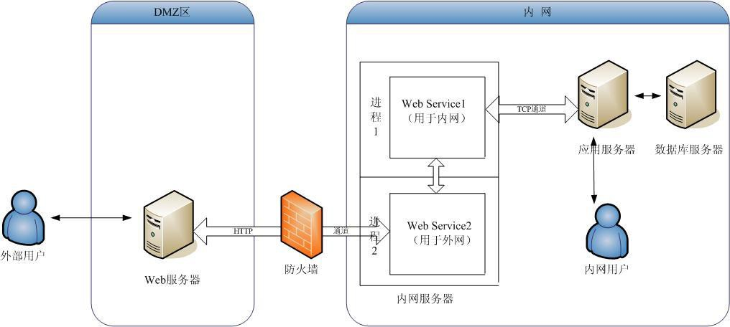

图 B-1 安全体系结构

说明

* + - * 外部用户： 处于外部网络的用户，访问外部网站信息的用户，包括百姓、企业等，也可以包括处于外网的开发区下属机构用户。
      * Web 服务器： 处于 DMZ 区，转发 HTTP 请求，外部用户的访问均需通过次服务器。
      * 内网用户： 处于开发区内部局域网的用户，能够访问内部办公网络的用户，例如开发区管委会或下属机构的用户。
      * 内网服务器： 在不同的进程或应用程序域中承载分别面向 Web 服务器和应用服务器的 Web Service，利用跨进程或应用程序域再次实现应用程序的逻辑隔离。
      * 应用服务器： 面向内部用户，相应内网用户请求的服务器，例如政府的内部办公服务器，其特点是涉及政府内部的机密信息，不允许外部用户访问，以确保数据安全。内网服务器和应用服务器可以根据具体情况分别部署，也可合二为一，例如对于性能的要求、安全级别等情况。
      * WebService（Web 服务）： Web 服务分别为内部和外部网站提供具体可执行的功能。在此图中 Web Service2 用于外网，Web Service1 用于内网。
      * 防火墙： 内网服务器、应用服务器、数据库服务器及内网用户都在其保护之下。

##### a 外部用户访问流程示例

* + - * 外部用户登录政府的公众信息网（即外网）。
      * 外网服务器根据用户的需求调用 Web Service2 所提供的功能， 此WebService 所提供的功能在设计时即已确定是面向外部用户的，不会提供危及数据安全的功能，也不会允许外部用户访问内部数据。
      * Web Service2 根据外网服务器的请求返回相应数据：公众信息或该用户能够查询的其它信息。
      * 外网服务器将 Web Service2 返回的数据发送到用户的浏览器，并在浏览器里显示该数据给用户。

##### b 内部用户访问流程示例

* 办事人员登录企业的办公网络（即内网）。
* 应用服务器根据用户的需求调用 Web Service1 所提供的功能，同样该WebService 所提供的功能在设计时即已确认是只面向内部用户的，不会提供危及数据安全的功能，也不会允许内部用户向外部传送数据。
* Web Service1 根据应用服务器的请求执行操作并返回相应数据：该用户有权限察看的信息。
* 应用服务器将 Web Service1 返回的数据发送到用户的浏览器，并在浏览器里显示该数据给用户。

##### c 该安全策略设计说明

* Web Service2 用于外部网，其没有权限访问内部数据，也没有提供让其直接访问内部数据的途径和方法；Web Service1 用于内部网，其也无法访问外部数据和网络，这样就杜绝了内外网数据访问所带来的风险。
* 外网服务器使用 Http 通道来调用 WebService2 所提供的功能，由于该Web 服务处于防火墙的保护下，而 Http 通道可以自由穿越防火墙，其对WebService2 的调用是不受防火墙约束的，但该 WebService 提供的所有功能我们预先已确定仅仅是面向外网用户的，因此不会出现外部网访问到了不该访问的数据的情况。
* 应用服务器使用 TCP 通道来调用 WebService1 所提供的功能，由于 Web 服务于内网同处于一个防火墙下，所以应用服务器访问 WebService2 不会受到防火墙的阻碍。而 WebService2 只接受 Http 请求，所以不会出现内部网向外部网传递数据的情况。
* 如果一个外部的恶意程序使用 Http 通道伪装访问 WebSrvice1，会由于WebService1 只接受 TCP 通道而无法访问，如果使用 TCP 通道访问，则会被防火墙所阻隔，可以确保 WebService2 不被恶意程序访问，所以不会出现外部恶意程序访问内部数据的情况。

## 一个接口

建设信息交换接口，遵循相关标准与规范，实现与北京市政务信息共享交换平台等系统的对接，满足北京市、区两级政务信息资源共享交换体系的要求，实现信息资源共享。

涉及范围：涉及开发区内部其他系统、北京市级平台系统、其他垂直业务系统等。

## 二次开发工具

为方便开发区对该项目的维护和二次开发，本项目完成后将向开发区提供必要的二次开发工具。例如，使用流程搭建工具可以方便的完成对业务流程的建模、

管理、维护。随着详细设计的进行，将再确定二次开发工具的具体内容。

# 技术方案

## 术语

本技术方案所使用的几个最基本的术语，解释如下：

## 关于“面向服务的架构”（SOA）

目前，对“面向服务的架构”（SOA），还没有得到公认的统一的定义，我们在本方案中，采用如下已得到多数认可的定义，作为我们开发本项目的基准：

* + - * SOA 是一种基于开放标准的技术架构，其主要特点是开放、灵活、可扩展、可组合。该架构由自主的、可互操作的、可被发现的、可复用的服务组成。
      * SOA 能对业务逻辑和技术进行抽象，用以改进业务流程模型和技术架构， 实现各种模型之间的松散耦合。

SOA 由对原有架构的扬弃和演进而成，它保留了传统架构的优点，又引入了明确的“面向服务”的原则，支持面向服务的企业应用。

SOA 是整个企业的一种理想的、标准的状态，但要想达到这一状态，需要有一个循序渐进的规划，还需要那些仍处在发展中的各种相关技术和标准的支持。

## SOA 和 Web service

万维网服务（Web service）技术的发展为 SOA 理念的实现提供了良好基础。尽管从理论上讲，实现 SOA 并不要求一定要采用万维网服务技术，但基于万维网服务技术来实现 SOA，已经成为业界当前的主流。本方案就采用万维网技术来实现 SOA。

在用 Web service 技术实现的 SOA 中，服务就是 Web service 。但是值得注意的是，它不是一般的 web service，而是符合“面向服务原则”的 web service。

## 面向服务的原则

我们在本项目的实施过程将采用如下已得到多数认可的“面向服务的原则”， 将这些原则落实到详细设计之中，并遵照上述设计思路形成面向服务的设计文档:

* + - * 服务应是“可复用”的。不论是否存在立即复用的机会，都要把服务设计成在将来是可以被复用的。
      * 服务应共同承担一定形式的契约。服务应遵守共同的契约来实现彼此之间的交互，该契约对每个服务进行描述，并定义实现信息交换的条件和方法。
      * 服务应是“松耦合”的。服务之间无需紧密的依赖就能进行交互。
      * 服务应隐蔽其内在逻辑。外部所能见到的，只是服务的对外接口，即通过服务契约向外部暴露的那一部分信息。除了接口之外，内在逻辑等任何信息都是不可见的。
      * 服务应是“可组合”的。几个服务可以被组合成一个新的服务，因而服务所代表的逻辑可以有不同的“粒度”。
      * 服务应是“自主”的。一个服务所控制的逻辑有一个明确的边界。该服务具有在该边界之内的控制权，且实施这种控制并不依赖于别的服务。
      * 服务应是“无态”的。不要让服务去管理状态信息，要把服务设计成是无态的，哪怕它要服从别处的状态管理。
      * 服务应是“可被发现”的。应使服务的描述能被人和可能要用到它的其它软件发现和理解。

## 系统总体结构

## 总体结构图

实施本项目的系统总体结构如下图 B-2 所示：

##### UI层

UI层是影院售票管理系统中用户界面层，也是系统与用户之间交互的重要接口。常见的UI层包括：窗口、按钮、文本框、下拉框、列表等控件，其目的是将系统中需要展示给用户的数据以图形的方式呈现出来，从而实现对用户的友好性和易用性。其主要功能包括：输入参数的收集、将用户的输入信息传递给业务逻辑层、呈现数据操作结果、提供操作反馈信息等。在影院售票管理系统中，UI层负责展示售票窗口、座位选择界面、支付界面等。

UI层作为用户与系统的交互界面，必须保证简洁易用，操作流畅自然，信息展示清晰准确。这样才能提升用户体验，加强用户对系统的信任感和满意度，进而提高售票效率，支持影院管理的现代化运作。

##### 业务逻辑层

UI层作为用户与系统的交互界面，必须保证简洁易用，操作流畅自然，信息展示清晰准确。这样才能提升用户体验，加强用户对系统的信任感和满意度，进而提高售票效率，支持影院管理的现代化运作。

业务逻辑层作为中间层，负责协调调度UI层和数据库层之间的数据流。其主要功能包括：处理UI层输入数据，获取和修改数据库中的数据，对数据进行检查和交换，以及执行复杂的计算和操作等。在影院售票管理系统中，业务逻辑层负责计算票价、座位状态的实时更新、订单生成、退票处理等。

##### 数据库层

数据库层作为后端数据存储和管理的核心，在整个系统中起着至关重要的作用，因为系统需要保留相关的信息进行统计分析、查询和验证。其主要功能包括：存储和检索数据，操作和管理数据，保证数据安全性和完整性等。在影院售票管理系统中，数据库层存储电影、影院、场次、座位、订单等数据，并支持数据的增删改查操作，同时还需保证数据的安全性、正确性和完整性。

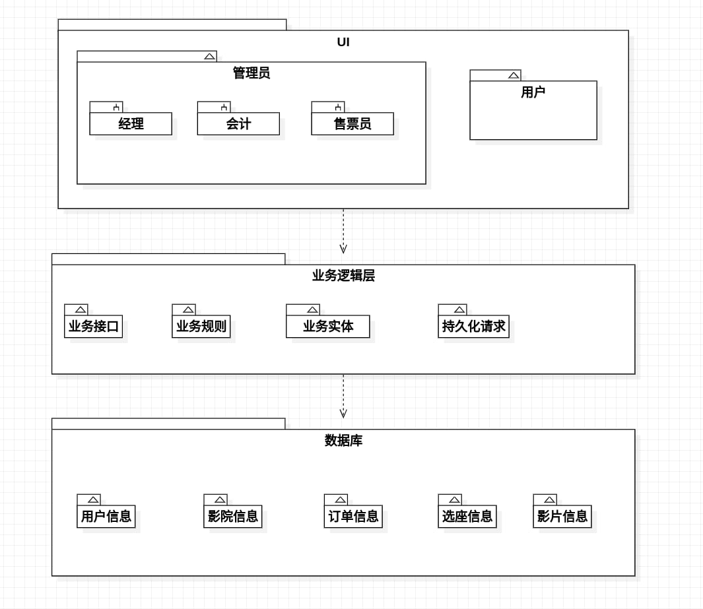

图 B-2 系统总体架构与工作原理

应用集成平台的总体架构如上图所示，它采用了分层设计的思路，包括支持层、数据层、服务层、流程层、门户层和接入层。由于本文主要论述的内容是服务层，因此不会对其他架构层做过多的阐述，解释本架构图仅为了体现架构设计的完整性。

基于这个应用集成平台，XXX 公司已经实现了已有应用系统的门户集成功能，主要包括：统一权限管理、统一身份认证、统一登录、等等，此外还实现了这些相关应用系统之间的业务集成，包括系统间数据集成和流程集成。

说明

1. 架构上采用 JBI（Java Business Integration）标准。
2. 采用 Web 服务的标准：主要 SOAP、WSDL、UDDI、BPEL、WS-Notification

等等；

1. 采用 ESB（Enterprise Service Bus）实现分布异构信息资源的接入和消息路由、消息格式转换等；对必须进行综合分析利用的数据进行集中管理，并依赖 ESB 及其服务实现数据源到核心数据库的数据传输，实现本单位与外界单位的数据交换；信息资源的能力以服务的方式展示出来，在接口描述上尽可能参考电子政务数据元目录标准；同时参考北京市政务信息资源共享交换平台相关规范要求，以 UDDI 机制为依托，实现信息资源目录；
2. 通过服务组合体现跨系统的集成能力；
3. 支持应用系统的开发者使用内置政务标准功能和模块以及应用建模工具的开发环境，方便、快捷地开发集成化的、面向电子政务的应用系统；对具有复杂交互和复杂业务逻辑的过程或者协同工作要依赖于应用系统工作流引擎实现逻辑处理和路由；
4. 能够发布面向公众和外部系统的的 WEB 服务，提供外部调用的标准接口， 能够进行数据交换；
5. 可以考虑电子邮件、浏览器以及短信的多渠道服务支持。可以考虑预留接口。

## 工作原理

剧院管理系统主要分为前台门票销售和后台管理两大部分，其工作原理如下：

前台门票销售：剧院管理系统的前台门票销售功能是一个网站或者应用，顾客可以在线或到柜台上购买选座的门票。当顾客在UI层输入相关信息并提交订单时，业务逻辑层处理后，将订单信息保存到数据库中。

数据库管理：剧院管理系统的后台数据库负责所有有关订单、座位预留、票据打印、结算等管理操作。与此同时，系统还需要对销售数据进行统计和分析，以便对剧目安排、票价策略及会员推广等方面做出相应调整。

座位预留：当某个演出场次需要提供一定数量的座位预留时，剧院人员可以在系统中进行设置，按照提前时间和剩余座位数量等条件规则，交由后台逻辑处理并形成自动化座位预留机制。

打印票据：剧院管理系统也支持电子票和纸质票的打印输出。它把选座结果和整体订单管理过程紧密扭合在一起，让顾客能够快速、高效地取得自己购买的门票。

票务管理：剧院管理系统的后台人员根据运营方案和场次表等信息来实现若干票务管理功能，包括佣金结算、设置价格策略、审核账单、记录销售统计数据并支持多种报表导出。

## 业务流程整合

剧院管理系统的业务流程包括以下主要环节：

剧目添加：剧院管理人员可以在系统中添加新的剧目信息，包括剧目名称、演出时间、演出地点和票价等。

订单管理：用户可以通过UI层下单购票，后台业务逻辑层需要对订单进行验证和处理，在验证通过后保存相应的订单信息，包括电影场次、座位信息、票价信息等。

座位预留：当某个演出时间还有大量未售座位时，剧院管理人员可以在系统中为该场次的座位进行预留操作，以便确保较好的座位销售和会员定制需求满足。

打印票据：客服人员或系统自动化打印系统负责根据用户选择的座位信息定制电子票，并提供实现了自助取票服务，使得顾客不必去窗口取票，方便又省心。

票务管理：剧院管理系统提供一个完善的票务管理平台，支持各种业务操作例如库存管理、费用审核、实现结算和报表导出等。其通过与数据表相关运营数据的交汇处理，能够展现详尽的销售情况和统计数据。

退换票处理：在必要的情况下，剧院管理系统还支持退换票业务。只需要由客服人员或系统自动梳理订单信息并按照规定来正确地进行处理即可。

以上环节是剧院管理系统较核心的业务流程，它们需要在后台业务逻辑层的高效处理下以保证系统安全、稳定，数据完整性和运维成功性。如果整个流程能够精确无误地实现，剧院管理就可以大幅改进工作模式，提高盈利水平和良好口碑，从而迎合剧院市场发展的趋势，并与同行业的竞争对手建立有利的差异化定位。

面向客户设置的业务流程整合的主要模块如表 B-1 所示。

表 B-1： 模块的描述

|  |  |
| --- | --- |
| 主要模块 | 主要功能 |
| 剧目添加 | 剧院管理人员可以在系统中添加新的剧目信息，包括剧目名称、演出时间、演出地点和票价等。 |
| 订单管理 | 用户可以通过UI层下单购票，后台业务逻辑层需要对订单进行验证和处理，在验证通过后保存相应的订单信息，包括电影场次、座位信息、票价信息等。 |
| 座位预留 | 当某个演出时间还有大量未售座位时，剧院管理人员可以在系统中为该场次的座位进行预留操作，以便确保较好的座位销售和会员定制需求满足。 |
| 打印票据 | 客服人员或系统自动化打印系统负责根据用户选择的座位信息定制电子票，并提供实现了自助取票服务，使得顾客不必去窗口取票，方便又省心。 |
| 票务管理 | 剧院管理系统提供一个完善的票务管理平台，支持各种业务操作例如库存管理、费用审核、实现结算和报表导出等。其通过与数据表相关运营数据的交汇处理，能够展现详尽的销售情况和统计数据。 |
| 退换票管理 | 在必要的情况下，剧院管理系统还支持退换票业务。只需要由客服人员或系统自动梳理订单信息并按照规定来正确地进行处理即可。 |

## 信息化平台与应用系统之间的关联

## 信息化平台与应用的关系

信息化平台是指在整个信息系统中支持数据生成、存储、处理以及传播的基础设施。它为剧院管理系统提供了强大的计算能力、网络通信能力、存储能力等。例如，信息化平台可以提供高效的服务器、数据库、云存储等基础服务，能够保证系统的稳定性和可靠性。而应用系统则是在信息化平台上构建的，通过程序设计实现对系统业务流程、操作行为进行判断和处理，并展现给用户界面，以方便用户使用系统。

应用系统与信息化平台的关系是相互依存的，应用系统需要基于信息化平台提供的各种服务和资源来实现自身功能。例如，在剧院管理系统中，票据打印模块需要调用信息化平台提供的打印服务，客服管理模块需要调用信息化平台提供的多达数十种方法接口等等。

综上所述，信息化平台和应用系统之间是相辅相成、紧密联动的关系，只有信息化平台的稳定运作，才能保证应用系统正常运转；同时，应用系统又需要完美结合信息化平台的优势，在特定场景下实现用户的目标操作和实际需求。只有合理利用信息化平台与应用系统相互配合的优越性，才能够打造出高效、易用、安全且具有生命力的剧院管理系统。

## 服务封装的基本思想

## 整合不同类型应用系统

SOA 中两个领域存在重叠:由业务模式和服务模型表示的业务领域和由服务模型及平台相关模型表示的技术领域(两个领域共享服务模型)。业务用户通过逻辑视图和过程视图处理粗粒度的业务服务，根据变化的业务需求，按照需要将它们安排在过程之中。业务模式在 SOA 构架中具有极其重要的地位，它是组成各个业务流程的关键。

在应用集成上，涉及数据和流程集成两个方面，一般而言，较好的实现方案

## SOA 基础设施

## SOA 基础设施主要构成及其层次结构

SOA 基础设施是信息化平台的核心组成部分。SOA 基础设施主要构成可分为五个部分：企业服务总线（ESB）、服务编排或业务流程执行语言的实现

（BPEL）、服务注册中心（UDDI registry）、服务描述语言的实现（WSDL）以及消息传输处理（Messaging Transport）。其中每个部分大致都可分为核心层、辅助层、工具层。SOA 基础设施的核心层主要指各部分的基础支持模块，如引擎等， SOA 基础设施的辅助层主要是各部分核心层的扩展，SOA 基础设施的工具层由为核心层和辅助层提供的各种可视化定义工具组成。结构如下图 B-2 所示。

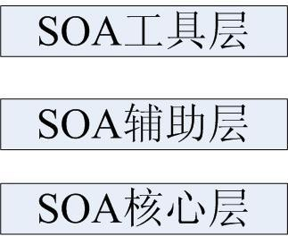

图 B-3：信息化平台层次结构图

## 主要模块的关系

SOA 基础设施的模块如图 B-4,包括以下主要模块：

* 消息服务
* 客户端连接
* 服务注册引擎
* 业务流程管理引擎
* 路由引擎
* 传输引擎
* 规则引擎
* 安全模块
* 远程过程调用服务
* 消息引擎
* 数据持久化模块
* WEB 服务实现和管理模块
* 元数据管理模块
* 服务绑定管理模块

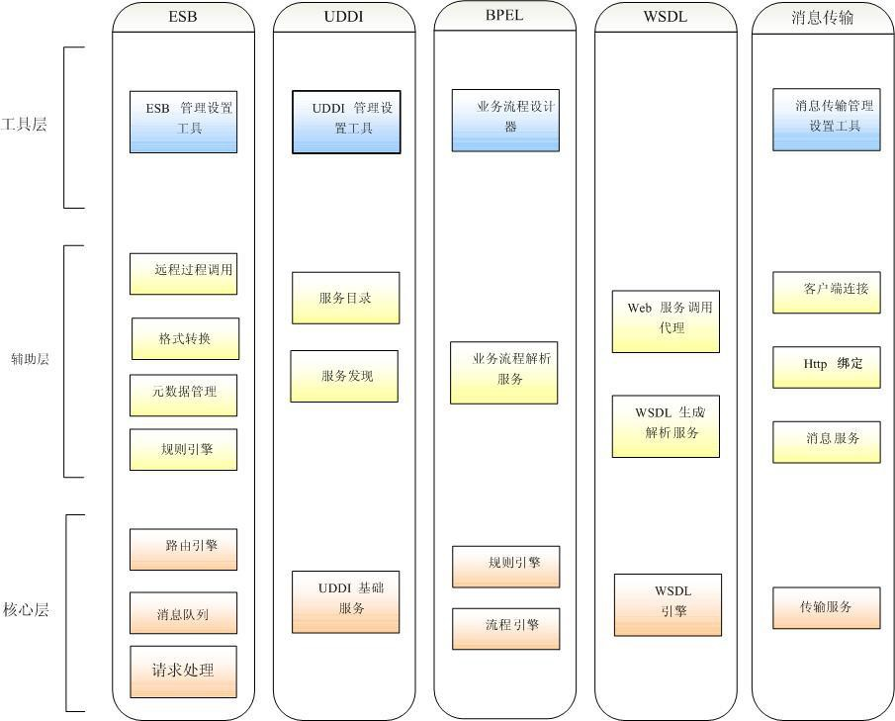

图 B-4：SOA 基础设施模块结构

## 医疗信息平台功能模块

美迪达康(Medeal.com)是一家全方位的医疗电子商务网站，网站在向医疗专业人员提供最先进的医务管理专业知识及医疗产品信息的同时，还为医疗器材设备采购者、供货商之间提供网上交易服务。

美迪达康网站为网站用户提供涉及医务医疗领域的全面的综合性信息，包括新闻、广告、专业信息发布、医务专业社团的交流等；但是，网站为用户提供的主要服务是以下三个专题内容：

1. 医院管理

以医院管理、医务服务为核心，提供关于医院建设、医院管理系统知识和有关论文。网站还就医院管理的专题组织医疗机构、学术团体的征文和讨论。

1. 电子商务

提供网上交易的系列服务，为医疗器械和器材的生产商、销售商和最终用户在网上建立产品信息沟通、产品交易和售后服务的体系，为他们提供低成本高效率的商务服务。

1. 在线教育

开设网上课程，为学员提供医务专业的教育和培训。

美迪达康电子商务网站的服务对象：

* + 医务工作者
  + 医院，医疗机构
  + 医疗产品的生产厂商
  + 医疗产品的销售商，代理商
  + 医疗领域的协会/学会
  + 医疗教育组织
  + 一般网民

目前，该网站的服务区域主要在中国地区（中国大陆，台湾，香港，澳门）；随着业务的发展，逐步实现面向全球的网上交易。

## 系统环境

根据网站的功能可以将网站的数据源分为以服务信息为主的水平数据源和以交易信息为主的垂直数据源。

1. 服务信息：主要是由协会/学会、Medeal.com 提供。

内容包括：学术论文、团体信息、医务管理、分类广告、政策新闻、医院规划设计等。

1. 交易信息：主要是由厂商、经销商、医院提供。内容包括：产品信息、买卖方信息等。

详细关系见图B-5：

……数据提供者

.….数据 数据流向

## 注：Medeal.com 负责所有数据的管理和规划

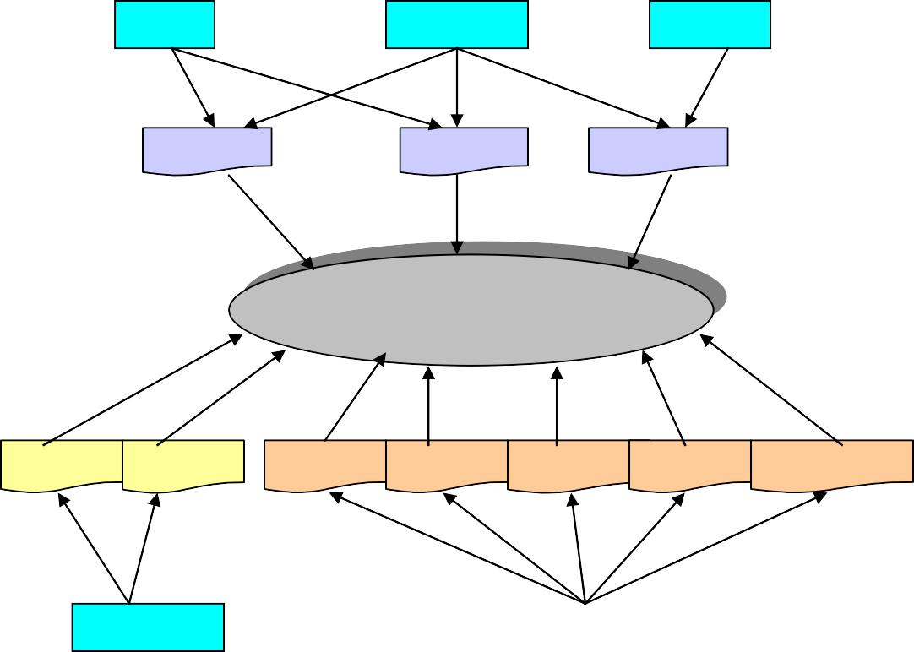

厂 商

经销商

医院

产品信息

卖方信息

买方信息

医疗器械信息平台

学术论文 团体信息

医务管理 分类广告 政策新闻 帮助信息 医院规划设计

协会/学会

Medeal.com

图 B-5：系统功能图示

## 用户类型

用户类型及其角色见表B-2： 表 B-2： 用户类型和角色

|  |  |  |  |
| --- | --- | --- | --- |
| **用户类型** | **用户子类** | **角色** | **子角色** |
| Medeal.com |  | Webmaster |  |
| 内容管理经理 |  |
| 市场部经理 |  |
| 组织 | 交易组织 | 厂商 | 管理者 |
| 内容管理经理 |
| 内容管理者 |
| 销售经理 |
| 销售人员 |

|  |  |  |  |
| --- | --- | --- | --- |
|  |  |  | 决策人 |
| 市场分析员 |
| 合同履行人员 |
| 售后服务经理 |
| 售后服务人员 |
| 一般人员 |
| 经销商 | 管理者 |
| 内容管理经理 |
| 内容管理者 |
| 销售经理 |
| 销售人员 |
| 决策人 |
| 市场分析员 |
| 合同履行人员 |
| 售后服务经理 |
| 售后服务人员 |
| 采购经理 |
| 采购员 |
| 一般人员 |
| 医院 | 管理者 |
| 决策人 |
| 采购经理 |
| 采购员 |
| 护士长 |
| 护士 |
| 一般人员 |
| 非交易组织 | 协会/学会 | 管理者 |
| 编辑者 |
| 会员 |
| 个人 |  | 成员 |  |
| 非成员 |  |

## 总体功能图

任务分解图示

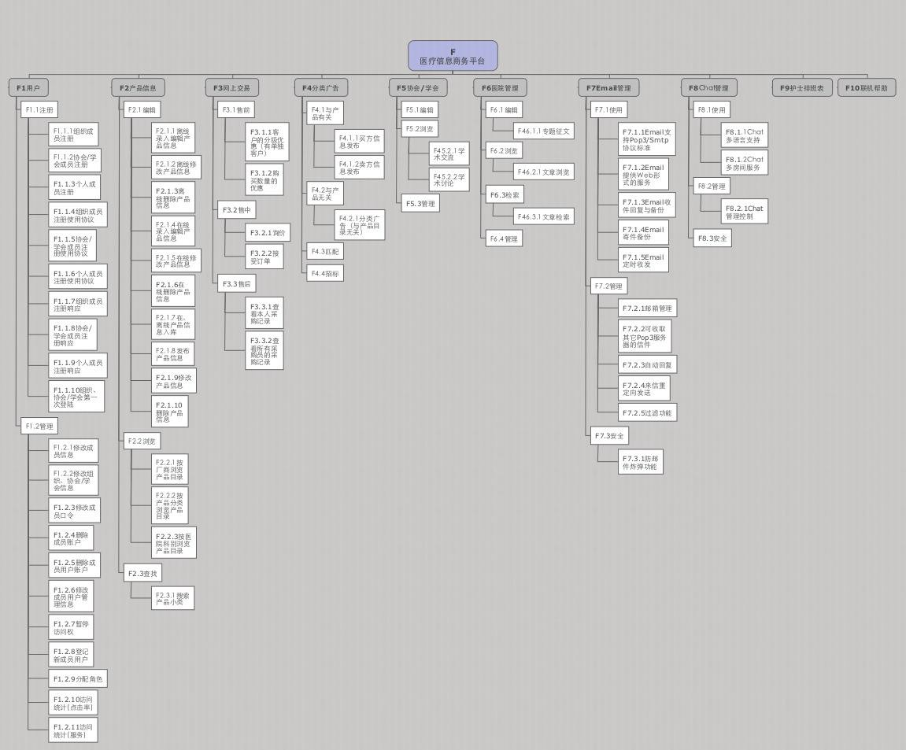

图 B-6 系统的功能组成

Medeal.com 网站实现的功能可归纳为以下 10 类：

用户分类和注册管理

* Medeal.com 对网站用户提供专业化的服务，按照注册成员的组织、身份和在网上的参与范围进行分类，使其得到预期的充分的权益。
* Medeal.com 的注册管理包括：注册申请、注册协议、用户名和密码的控制与管理、注册角色以及身份的删除和更新。

产品目录浏览和查询

* 用户可以按照产品类别或者医院科别在网站的产品库逐级浏览产品目录。网站还将为用户提供不同方式的产品查询功能。

网上交易

* 在本阶段网站为用户提供 1 对 1 的报价询价服务，包括实现卖方对不同买方的价格规则和促销方式。

分类广告

* 网站为用户提供发布各种信息的栏目，用户在分类广告栏目刊登企业信息、产品供需、人员招聘等消息。

协会/学会

* Medeal.com 为医务界的协会/学会在网上提供专用的区域，协会/学会可以在其中发布组织的介绍、开展学术交流、开办会员个人网页等。

医院管理

* ‘医院管理’是 Medeal.com 网站就‘医院规划/管理’方面的内容设立的服务功能， 组织专题征文和讨论，并为不同领域的医务人员提供设定领域范围的浏览、查询服务。

医院规划与设计

* 帮助医院规划设计医院空间功能、信息系统、医疗设备、电器设施等。

E-mail 管理

* Medeal.com 为注册成员提供免费电子邮件服务，并且尽可能使这项功能具备完善、灵活、安全等性能。

Chat 管理

* Medeal.com 的 Free Chat 服务给不同群体的用户开辟了聊天室，还提供用户自行开房间进行会谈的服务。

护士自动排班表

* 排班表是医院内医护人员日常用表，排班表的编制、变动是一件繁琐费时的工作。Medeal.com 为他们在网上提供的排班表是一个智能化的工具，可以取代部分手工工作，各相关人员还可与排班表联网，输送排班信息。

用户联机帮助

* Medeal.com 为解决用户在使用网站不同功能时可能出现的困难，除了常规的常见问题解答外，还在部分功能启动前，为用户设置指导提示和故障解决办法。

## 页面流程图

本项目的页

面流程如图

Medeal 首页

如图B-7 和 B-8 所示。

英文 (首页)

产品搜索返回页

成员区首页

中文简体

广告发布

关于我们

行业政策

拍卖服务

中文(首页)

注册成功页

错误信息页

注册

产品信息页

查找过程页

产品目录

拍品列表

常见问题

网站导航

服务规则

帮助

图 B-7 页面设计-1

其中：

中文（首页）信息如下：

* + - * 行业新闻：国际新闻、内地新闻、港台新闻。
      * 广告发布区
      * 标题区
      * 成员登录入口
      * 产品搜索引擎
      * 其他页面的入口(ICON)
      * 联系信息
      * 网站支持的组织信息

注册页信息如下：

* + - * 用户注册须知
      * 用户注册需要递交的个人或组织信息
      * 用户递交表格
      * 广告发布区
      * 标题区
      * 联系信息

错误信息页信息如下：

* + - * 出错的原因
      * 返回注册页修改入口
      * 广告发布区
      * 标题区
      * 联系信息

注册成功页信息如下：

* + - * 用户注册信息：包括用户名等
      * 广告发布区
      * 标题区
      * 联系信息

产品目录信息如下：

* + - * 产品的分类列表
      * 广告发布区
      * 标题区
      * 联系信息

产品信息页信息如下：

* + - * 产品的一般信息：名称、图片、制造商、买方、一般信息
      * 要求用户注册的入口

查找过程页信息如下：

* + - * 用户在按照分类查询时产生的各子类页面

关于 Medeal 信息如下：

* + - * 网站介绍
      * 组建该网站的组织
      * 网站的其它信息

广告发布信息如下：

* + - * 用户发布广告须知
      * 用户发布广告需要递交的组织信息
      * 申请表

产品搜索返回页

* + - * 产品列表
      * 产品的简单信息（产品名称、制造商、销售商）
      * 提供用户注册的入口

拍卖订单

拍卖实况

热拍信息

拍品目录

拍卖服务

产品信息页

产品/信息修改

产品/信息增加

产品目录

查看订单

修改订单

RFQ/订单服务

查看采购单

新建采购单

采购单服务

拍品信息

拍品信息

拍品信息

广告发布

其他成員

个性化定制

成员区首页

修改成员信息

图B-8 页面设计-2

成员 FAQ

网站导航

服务规则

帮助

其他成员信息

成员首页

* + - * 网站标题区（与成员区其它页共有）
      * 成员进入其它页面的入口（与成员区其它页共有）
      * 成员定制的个性化信息（供货/修购信息、专业文章、专业新闻）
      * 成员广告区（与成员区其它页共有）
      * 联系区（与成员区其它页共有）
      * 产品搜索引擎（与成员区其它页共有）
      * 用户退出成员区入口（与成员区其它页共有）

产品信息增加

* + - * 用户增加产品信息须知
      * 用户需要填写的相关信息（产品名称、组织、价格等）
      * 递交产品信息如管理库

产品信息修改

* + - * 通过产品编号和产品列表取得产品信息
      * 产品信息修改须知
      * 产品信息修改递交入口

成员区产品信息

* + - * 产品的详细信息（编号、详细介绍、价格、制造商、销售商、图片、）
      * 该产品相关产品列表
      * 采购单入口

个性化定制

* + - * 当前成员个性化定制状况
      * 个性化修改递交按钮
      * 成员修改个人信息入口

产品目录

* + - * 产品分类列表
      * 增加产品信息服务入口
      * 修改产品信息服务入口
      * RFQ/订单服务入口
      * 采购单服务入口

修改成员信息页

* + - * 当前成员在网站中登记的信息
      * 递交修改后的成员信息

其他成员

* + - * 以列表的方式列出网站成员
      * 其他成员信息入口

其他成员信息

* + - * 其他成员的名称
      * 其他成员的介绍（组织介绍、产品介绍等）
      * 其他成员的联系方式

广告发布

* + - * 用户发布广告须知
      * 用户发布广告需要递交的组织信息
      * 申请表

MEDEAL 网站首页

* + - * 标题 LOGO
      * 中文繁体入口
      * 中文简体入口
      * 版权信息

拍卖服务

* + - * 运输信息
      * 付款信息
      * 资金信息
      * 信息递交按钮

拍品目录

* + - * 当前正在拍卖的产品类别
      * 拍品搜索引擎
      * 拍品信息页的驱动

热拍信息

* + - * 当前竞价人数最多的拍品列表（5 个）
      * 拍品信息页的驱动

拍卖实况

* + - * 即将开始拍卖的拍品
      * 即将结束的拍品
      * 24 小时之内正在进行拍买的拍品（拍品标号、当前价格、拍品名称、竞价人数、开拍时间、结束时间）
      * 拍品信息页的驱动

拍卖订单

* + - * 当前订单中的内容
      * 当前订单的状态

公共区拍卖服务

* + - * 当前拍品分类列表
      * 拍品搜索引擎
      * 拍品列表页的驱动

拍品列表

* + - * 即将开始拍卖的拍品
      * 即将结束的拍品
      * 24 小时之内正在进行拍买的拍品（拍品标号、当前价格、拍品名称、竞价人数、开拍时间、结束时间）
      * 用户注册入口

拍品信息页

* + - * 拍品的名称
      * 拍品的详细介绍
      * 拍品的图片、制造商、销售商、价格、开拍日期、结束日期、竞价规格、竞价的成员。
      * 相关产品或组织类别列表

## 系统功能组成

为了展示功能组成，首先定义系统中的角色，如下表 B-3 所示，与这些角色相关的功能如表B-4 所示。

表 B-3 :角色编号表

|  |  |  |
| --- | --- | --- |
| **角色** | **子角色** | **角色编号** |
| **Medeal.com** | Webmaster | 1 |
| 内容管理经理 | 2 |
| 市场部经理 | 3 |

|  |  |  |
| --- | --- | --- |
| **交易组织/厂商** | 管理者 | 4 |
| 内容管理经理 | 5 |
| 内容管理者 | 6 |
| 销售经理 | 7 |
| 销售人员 | 8 |
| 决策人 | 9 |
| 市场分析员 | 10 |
| 合同履行人员 | 11 |
| 售后服务经理 | 12 |
| 售后服务人员 | 13 |
| 一般人员 | 14 |
| **交易组织/经销商** | 管理者 | 15 |
| 内容管理经理 | 16 |
| 内容管理者 | 17 |
| 销售经理 | 18 |
| 销售人员 | 19 |
| 决策者 | 20 |
| 市场分析员 | 21 |
| 合同履行人员 | 22 |
| 售后服务经理 | 23 |
| 售后服务人员 | 24 |
| 采购经理 | 25 |
| 采购员 | 26 |
| 一般人员 | 27 |
| **交易组织/医院** | 管理者 | 28 |
| 决策人 | 29 |
| 采购经理 | 30 |
| 采购员 | 31 |
| 护士长 | 32 |
| 护士 | 33 |
| 一般人员 | 34 |
| **非交易组织/协会、学会** | 管理者 | 35 |
| 编辑者 | 36 |

|  |  |  |
| --- | --- | --- |
|  | 会员 | 37 |
| **个人** | 成员 | 38 |
| 非成员 | 39 |

表B-4 功能角色对应

|  |  |  |
| --- | --- | --- |
| **功能编号** | **功能名称** | **角色编号** |
| ***1*** | 组织成员注册 | 4,15,28 |
| ***2*** | 协会/学会成员注册 | 35 |
| ***3*** | 个人成员注册 | 39 |
| ***4*** | 组织成员注册协议 | 4,15,28 |
| ***5*** | 协会/学会成员注册使用协议 | 35 |
| ***6*** | 个人成员注册使用协议 | 39 |
| ***7*** | 组织成员注册响应 | 3 |
| ***8*** | 协会/学会成员注册响应 | 3 |
| ***9*** | 个人成员注册响应 |  |
| ***10*** | 修改成员信息 | 4-38 |
| ***11*** | 修改组织、协会/学会信息 | 4,15,28,35 |
| ***12*** | 修改成员口令 | 4,15,28,35 |
| ***13*** | 删除成员帐户 | 4, |
| ***14*** | 组织，协会/学会第一次登录 | 4, |
| ***15*** | 删除成员用户帐户 | 1 |
| ***16*** | 修改成员用户管理信息 | *1* |
| ***17*** | 暂停访问权 | *1* |
| ***18*** | 登记新成员用户 | *1* |
| ***19*** | 添加新角色 | *1* |
| ***20*** | 删除角色 | *1* |
| ***21*** | 定义角色 | *1* |
| ***22*** | 分配角色 | 4,15,28,35 |
| ***23*** | 访问统计(点击率) |  |
| ***24*** | 访问统计(服务) |  |
| ***25*** | 按厂商-经销商浏览产品目录 | 4-34 |
| ***26*** | 按厂商浏览产品目录 | 4-34 |
| ***27*** | 按产品分类浏览产品目录 | 4-34 |
| ***28*** | 按医院科别浏览产品目录 | 4-34 |
| ***29*** | 浏览经销商 | 4-34 |
| ***30*** | 用户自定义产品大类 | 7,18 |
| ***31*** | 用户自定义医院科别 | 7,18 |
| ***32*** | 搜索产品小类 | 4-34 |
| ***33*** | 离线录入编辑产品信息 | 5,6,16,17 |

|  |  |  |
| --- | --- | --- |
| ***34*** | 离线修改产品信息 | 5,6,16,17 |
| ***35*** | 离线删除产品信息 | 5,6,16,17 |
| ***36*** | 在线录入编辑产品信息 | 5,6,16,17 |
| ***37*** | 在线修改产品信息 | 5,6,16,17 |
| ***38*** | 在线删除产品信息 | 5,6,16,17 |
| ***39*** | 在线、离线产品信息入库 | 2 |
| ***40*** | 发布新产品信息 | 2 |
| ***41*** | 修改产品信息 | 2 |
| ***42*** | 删除产品信息 | 2 |
| ***43*** | 定义相关产品链接信息 | 5,6,16,17 |
| ***44*** | 招募经销商 | 7 |
| ***45*** | 设定经销商经销范围 | 7 |
| ***46*** | 设定经销商经销产品线 | 7 |
| ***47*** | 设定信用等级和支付方式 | 7,18 |
| ***48*** | 客户的分级优惠（有单独客户） | 7,18 |
| ***49*** | 购买数量的优惠 | 7,18 |
| ***50*** | 促销报价 | 7,18 |
| ***51*** | 赠品促销 | 7,18 |
| ***52*** | 个别客户的套餐服务 | 7,18 |
| ***53*** | 产品搭配报价 | 7,18 |
| ***54*** | 市场分析 | 10,21 |
| ***55*** | 竞争对手分析 | 10,21 |
| ***56*** | 客户分析 | 10,21 |
| ***57*** | 询价 | 25,26,30,31 |
| ***58*** | 议价 | 7,8,18,19,25,26,30,  31 |
| ***59*** | 订购 | 7,8,18,19,25,26,30,  31 |
| ***60*** | 接受订单 | 7,8,18,19 |
| ***61*** | 查看本人采购记录 | 7,8,18,19,25,26,30,  31 |
| ***62*** | 限制采购产品种类 | 25,30 |
| ***63*** | 限制采购经销商 | 25,30 |
| ***64*** | 限制采购金额（单价和总金额） | 25,30 |
| ***65*** | 限制议价的百分比要求 | 25,30 |

|  |  |  |
| --- | --- | --- |
| ***66*** | 对采购员的询价拥有审批权 | 25,30 |
| ***67*** | 对采购员的采购时间和完成期限拥有控制权 | 25,30 |
| ***68*** | 查看所有采购员的采购记录 | 25,30 |
| ***69*** | 缺货通知单 | 11,22,25,26,30,31 |
| ***70*** | 取消合同 | 7,8,18,19,25,26,30,  31 |
| ***71*** | 开发票 | 11,22,25,26,30,31 |
| ***72*** | 合同履行状态 | 11,22,25,26,30,31 |
| ***73*** | 开发新用户 | 18 |
| ***74*** | 设置新用户 | 18 |
| ***75*** | 售后服务 | 12,13,23,24 |
| ***76*** | 购买产品统计报告 | 10,21 |
| ***77*** | 交易记录板 | 7,8,11-13,18,19,22-  26,30,31 |
| ***78*** | E-mail | 4-38 |
| ***79*** | E-mail 支持 POP3/SMTP 协议标准 | 4-38 |
| ***80*** | E-mail 提供WEB 形式的服务 | 4-38 |
| ***81*** | E-mail 收件回复与备份 | 4-38 |
| ***82*** | E-mail 寄件备份 | 4-38 |
| ***83*** | E-mail 定时收发 | 4-38 |
| ***84*** | E-mail 邮箱管理 | 4-38 |
| ***85*** | 防邮件炸弹功能 | 4-38 |
| ***86*** | 可收取其它 POP3 服务器的信件 | 4-38 |
| ***87*** | 自动回复 | 4-38 |
| ***88*** | 来信重定向发送 | 4-38 |
| ***89*** | 过滤功能 | 4-38 |
| ***90*** | Chat | *4-38* |
| ***91*** | Chat 管理控制 |  |
| ***92*** | Chat 多语言支持 | 4-38 |
| ***93*** | Chat 多房间服务 | 4-38 |
| ***94*** | 护士排班表 | 32,33 |
| ***95*** | 联机帮助 | 4-38 |
| ***96*** | 卖方信息发布 | 7,18,25,30 |

|  |  |  |
| --- | --- | --- |
| ***97*** | 买方信息发布 | 25,26,30,31 |
| ***98*** | 分类广告（与产品目录无关） | 7,18,25,30 |
| ***99*** | 公开招标发布 | 25,26,30,31 |
| ***100*** | 指定范围招标 | 25,26,30,31 |
| ***101*** | 竞标 | 7,18,25,30 |
| ***102*** | 招标结束 | 7,18,25,30 |
| ***103*** | 组织介绍 | 35 |
| ***104*** | 会员个人网页 | 37 |
| ***105*** | 学术交流 | 35,36,37 |
| ***106*** | 学术讨论 | 35,36,37 |
| ***107*** | 专题征文 | 36 |
| ***108*** | 文章浏览 | 4-38 |
| ***109*** | 文章检索 | 4-38 |

## 信息资源数据库

网站内容开发系统的数据域模型，是对网站从信息收集、整理、加工、质量保证、发布乃至发布后管理维护的整个内容管理活动全过程中所涉及到的各种对象及概念进行抽象总结的结果。

由于时间及目前用户需求尚不完全清楚等条件所限，该数据模型主要集中在产品目录部分，其它部分将随系统设计和实现过程的进行，准备增加和完善。目前的网站内容开发系统数据模型如图B-9 所示。

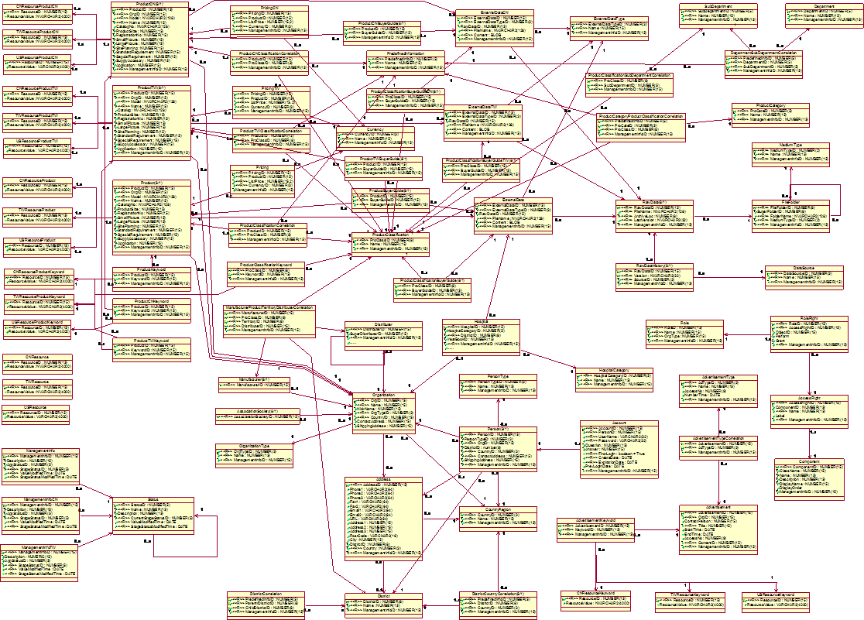

图 B-9 数据库的 E-R 图

## 类描述

系统的类图如B-10 所示。

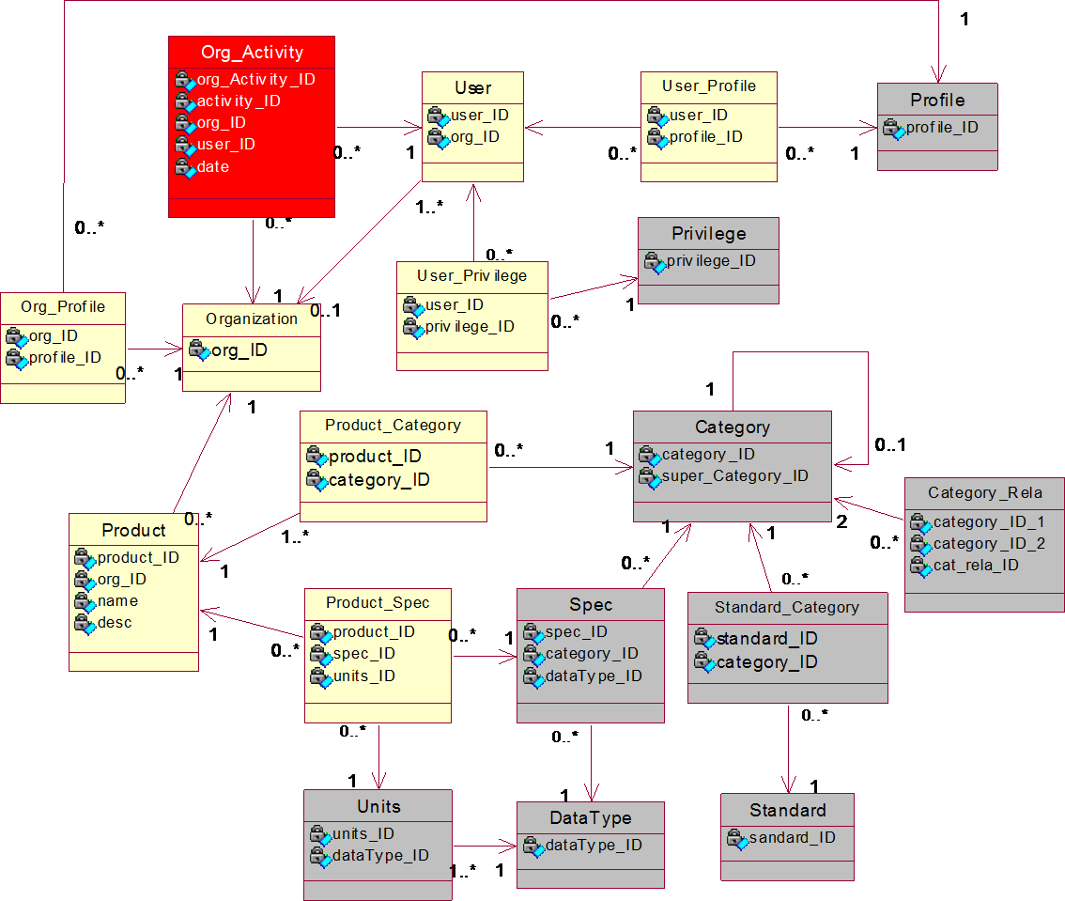

图B-10 类图示

注释：

1. 底色为“红色”的代表该类不在第 1 阶段考虑。
2. 底色为“灰色”的代表对 medeal.com 用户是只读的。

### Organization

Organization 类代表一个组织，该组织是 medeal.com 站点“用户”。它可以通过使用

medeal.com 为之提供的服务来进行相关的活动，如进行B2B 的交易等。

### User

User 类代表站点用户(一般浏览者)和成员。一个 User 可能与一个组织相关，这个 User

就代表注册成员；也可能与组织无关，这个User 就代表一般站点浏览者用户。

### Profile

Profile 指的是一项用户定制选项。该表对 medeal.com 所有用户来说是只读的。

### Privilege

Privilege 指的是一个访问特权。该类代表的信息对medeal.com 用户而言是只读的。

### User_Profile

User_Profile 类把Profile 与User 关联起来。它指定的是某个具体用户的一项个性化选项。

### Org_Profile

Org_Profile 把Profile 与Organization 关联起来。它指的是某个具体组织的一项个性化选项。

### User_Privilege

User_Privilege 关联一个用户与一个特权。一个用户可以拥有 0 个或多个特权。

### Category

Category 指 medeal.com 的产品类别。一个类别可以有父类也可以没有父类。该类代表的信息对 medeal.com 用户而言是只读的。

### Category_Rela

Category_Rela 将相关的两个产品类别关联起来。该类代表的信息对 medeal.com 用户而言是只读的。

### Spec

Spec 指的是一个产品类别中产品规格的表示方式。如：某个产品类别中的产品规格定义的单位。该类代表的信息对 medeal.com 用户而言是只读的。

### Standard

Standard 指的是 medeal.com 产品目录中的一类产品可能涉及到的一个工业标准。Standard 将包含有关该工业标准的相关信息。各类产品所该类代表的信息对 medeal.com 用户而言是只读的。

### Standard_Category

Standard_Category 将一个产品类别涉及到的一个工业标准关联起来。该类代表的信息对

medeal.com 用户而言是只读的。

### Product

Product 代表一个组织的产品。它包含：产品名称、产品介绍等信息。

### Product_Category

一个Product_Category 把一个产品与一个类别关联起来。一个产品必须与一个或多个类别关联。一个类别可以有 0 或多个产品。

### Product_Spec

不同类别的产品会有不同的产品规格表示方式，Product_Spec 指的是一个产品的产品规格。

### DataType

DataType 指的是数据类型，如：长度、重量等。该类代表的信息对 medeal.com 用户而言是只读的。

### Units

Units 指的是计量单位。如：克、千克、英尺、米、盎司等。该类代表的信息对 medeal.com

用户而言是只读的。

### Org_Activity

Org_Activity 是一个活动的记录。第 1 阶段暂时不考虑。

## 网络拓扑

网络拓扑结构分为：演示环境、QA 环境和开发环境，以下小节分别进行描述。

## 演示环境

对演示环境的要求是应能满足展示会的需求，包括能提供运行平台运行演示系统，能访问 Medeal.com 在线的主页等，为了保证资料访问的性能，数据库服务器选用配置较优的PC 服务器。其网络拓扑结构见图B-11：



DB

Web Server Business Server

Database Server

Switch

PC PC PC PC PC

图 B-11 演示环境

## QA 环境

为保证网站系统和发布信息的质量，必须建立一套与运行环境类似的独立环境，用于在信息发布前，进行质量保证测试。其中 PC 工作站用于运行测试Script 程序，数据库服务器选用中等配置的PC 服务器，而Web 服务器和应用服务器共享一台服务器，其网络拓扑见下图B-12 所示。

PC PC PC



Switch

DB

Database Server

Web Server Business Server

图 B-12 QA 环境

## 开发环境

Medeal.com 站点开发需要一套独立的开发环境。开发环境包括应用开发和 Content Management 两部分。为了提高开发、调试的效率，开发环境配置了 2 台服务器分别用于应用逻辑处理、Web 服务和数据库；对于 Content Management，需要配置一台服务器作为Working DB，但在目前阶段可与数据库服务器共享一台服务器。其网络拓扑见下图 B-13。



DB

Database Server Content Server

Web Server Business Server

Switch

Development Client 1

Development Client 1

Development Client 3

Development Client 4

Development Client 5

Development Client 6

图 B-13 开发环境

## 安全体系

本项目的安全体系目标如下：

1. 系统整体方案中应包含系统运行的风险分析，并根据分析结果提供相应的系统运行以及数据管理的安全保障方案，保证系统的安全性及稳定性
2. 信息网络平台、各应用系统需提供符合 BJCA 接口规范的安全认证接口， 并形成满足系统二次开发需求的安全认证接口编写规范。
3. 符合国家及北京市有关信息系统安全规范。
4. 提供完备的信息安全保障体系，包括：安全检测与监控、身份认证、数据备份、数据加密、访问控制等内容。

## 安全保证方案概述

根据建设目标，我们建设由物理基础设施安全、链路层安全、系统层安全、应用层安全、管理安全、BJCA 接口等六部分构成的安全体系。如图图 B-14【安全保证体系】所示：

图 B-14 安全保证体

基础设施层安全

链路层安全

系统层安全

应用层安全

管理安全

BJCA 接口

其中：

* + - 1. 基础设施层安全，主要包括核心主机隔离、信道隔离、网络隔离等，主要解决硬件设施安全等；
      2. 链路层安全，主要包括广域网安全、局域网安全、边界安全等，以及网络层安全等；
      3. 系统层安全，主要包括操作系统安全、数据库安全等；
      4. 应用层安全，主要包括数据加密解密、存储安全、数字签名等。
      5. 管理安全，主要包括审计管理、角色管理等。
      6. BJCA 接口：RA 系统 (Registration Authority)、受理点系统、统一认证、安全通信、电子签章等接口。

通过上述六部分组件的有机结合，我们建设的安全体系涵盖如下内容：

1. 以网络中的安全设备为主要管理对象，包括设备组织管理、配置管理、

主机管理等安全设备管理功能；

1. 实现设备个性化的安全策略和系统全局安全策略的编辑、管理与应用的安全策略管理；
2. 监视和分析网络安全状态，根据安全策略实施关联响应；
3. 查询、分析安全日志，自动生成审计报表和安全分析报告的安全审计管理；
4. 安全法规、制度、规范的录入、注册、管理、分发等安全制度管理；
5. 同 BJCA 相关安全体系的无缝接口。

## 基础设施层安全

主要包括核心主机隔离、信道隔离、网络隔离等，主要解决硬件设施安全， 涉及辅助环境安全（例如：机房安全等）。

采用物理隔离技术和物理隔离硬件作为底层装置，保证网络安全最大化，真正实现物理隔离；

采用国际安全标准、国家安全标准进行信道隔离。

采用专用的数据通道技术和安全性协议，避免外网非法用户通过物理隔离系统对内网的非法请求。通过对网络物理隔离技术，实现具有不同网络平台的内网系统与外网的互通。

## 链路层安全

我们在安全方案设计中，协助开发区分析其各个机构的网络，并从中找出不同业务、数据和安全策略的分界线。在这些分界线上构建安全防御。本方案称这些分界线为“边界网络”。这是我们建设网络安全的核心思想之一。

构建边界网络需要使用防火墙，由它决定什么样的信息可以被允许通过某一个网络。防火墙通常和路由器结合使用以在不同的网络之间建立安全边界。本方案涉及的防火墙类型如下：

1. 包过滤防火墙

包过滤防火墙检查每一个通过它的网络包头，并根据包头中的信息来决定是否允许这个包的转发。包过滤防火墙的功能十分有限，因为它不会去检查应用层的信息，也不会去跟踪信息交换的状态。但功能简单的特性同时也决定了它是所有防火墙技术中性能最好的。

在实际应用中，包过滤防火墙常常会改变包头中的地址信息从而使转发的包看起来像是来自于不同的计算机。这种改变技术叫做网络地址转换（NAT），这种方法可以用来对不信任的网络隐藏本地网络的配置信息。

1. 链路型防火墙

链路型防火墙只转发连接请求包和已经建立的连接的包。这种防火墙跟踪每一个信息交换连接的状态，并根据预设的安全策略来决定哪些连接是被允许的。它比包过滤防火墙要复杂，也常常和 NAT 技术结合使用。

1. 应用层防火墙

这种防火墙检查所有网络包的内容并且工作在 OSI 七层协议模型的应用层。应用层防火墙通常具有很强的日志记录和审计功能，所以它们可以和入侵检测系统结合使用来提供攻击行为的纪录。应用层防火墙的功能最复杂，性能开销也最大。有关日志记录和审计的 I/O 能力对应用层防火墙来说至关重要。

1. 动态包过滤防火墙

除了安全策略设置外，动态包过滤防火墙使用一个数据库来决定是否允许信息通过。它会记录发出的包的特性，以便核对接收到的包是否能与合理的连接请求过程吻合。这种防火墙能够有效地抵御端口扫描。

## 网络结构模型

在集成中，我们采用基于开放标准的网络设计模型作为网络结构参考，实现MASS（Method Architecting Secure Solutions, 即安全信息体系方法论）域概念在网络结构上的应用。MASS 模型是我们建设网络安全使用的核心部署模型。

其中：

1. 不受控区域。这部分区域不受您的机构控制。来自不受控区域的访问可以通过多种渠道。
2. 受控区域。存在于不受控区域与限制区域之间。又称为非军事区（DMZ）。
3. 限制区域。只有被授权的人员才能访问，与 Internet 没有直接连接。
4. 安全区域。只有极少数被高度信任的人员才能够访问。被授权给一个安全区域并不意味着被授权给所有安全区域。
5. 外部控制区域。由其它组织控制的区域，数据的保护措施不能十分受信任。

建设以服务器为基础的访问控制机制、以密码技术为基础的网络强隔离系统两大类用于边界网络隔离的技术。

我们通过此类安全模式，保障了开发区内网和外网之间的安全性。

本方案采用代理机制作为基本技术之一，针对安全级别不同的资源实施多层次、多点访问控制。安全系统中的代理服务器包括：位于外网安全平台的反向代理、位于内网安全平台的正向代理、位于内网的应用代理和位于内外网中的安全代理。

代理服务器扮演了一个网络传输管理者和中继者的角色，它接收网络请求数据，必要时进行认证/授权，并且判断这些数据的目的地址，然后进行相应的分发。这样减轻了对目标内容主机请求的数量，从而减少了网络流量，达到了缩短用户等待时间，改善网络性能的效果。另外，代理服务器还是一个安全的传输控

制结点，它可以保证信息交换不但是有效率的，而且是安全的。我们建设如下代理：

1.Web 代理服务器

Web 代理服务器可提供内部客户端对 Internet 的访问。该服务经常作为Intranet 安全策略一部分的方式提供，即“正向代理” 。正向代理允许客户端通过防火墙访问外部，而不影响私有网络的完整性。Web 代理服务器也可以提供外部客户端对企业内部公开的内容进行访问，该服务经常用作 Web 安全发布，称为“反向代理”，它包括如下四种访问方式的隔离技术：

1. 授权的 Internet 用户访问企业内部资源；
2. Internet 用户访问企业外部服务网资源；
3. 内部用户访问 Internet；
4. 内部用户访问内部 Intranet； 2.安全代理

对于外部网络的数据传输采用XML 协议，跨域的单点登录采用 SAML 协议， 所有进入内部网络的访问通过基于 PKI/CA 的认证和授权，应用数据经过安全代理的数据合法性检查，包括数字签名与验证，加密与解密数据结构检查和数值校验，并进行日志审计处理。只有通过检查,数据才能导入和导出。处理逻辑如图B-15 所示。

对于单向导入/导出的批处理数据流的以异步的方式在指定范围内交换。对联机类型的事务处理以同步的方式在确定的代理程序之间进行交换。

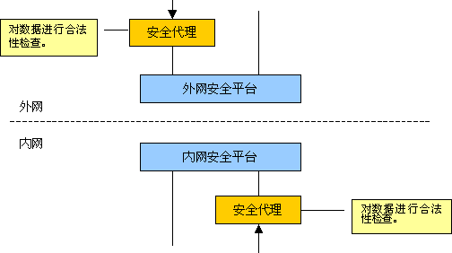

图 B-15 数据导入与导出

3.应用代理服务器

如果外部用户通过门户服务器访问位于内部网上的资源，首先，在门户服务器进行认证和授权，外网安全平台不会允许用户直接访问内网，而是必须通过位于外网的反向代理向内部应用服务器发出连接请求。需要对用户进行身份转换， 通过安全平台身份认证服务器的基于数字证书方式的认证与授权。认证成功后， 通过隔离系统进入内部应用代理服务器。由该代理服务器根据用户标识信息取得内部数据。对应用代理服务器的访问同样需要授权。实现了单点登录，多次授权， 实现对应用的层层保护。如图 B-16 所示。

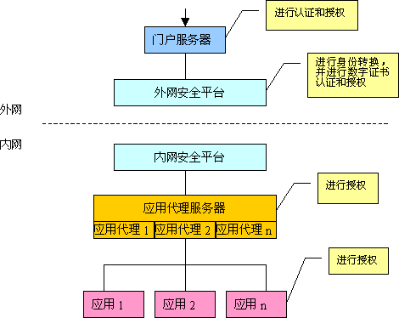

图 B-16 用户通过安全平台访问内部应用

## 系统层安全

#### OS 安全

操作系统作为计算机系统的基础软件是用来管理计算机资源的，它直接利用计算机硬件并为用户提供使用和编程接口。各种应用软件均建立在操作系统提供的系统软件平台之上，上层的应用软件要想获得运行的高可靠性和信息的完整性、保密性，必须依赖于操作系统提供的系统软件基础。我们采用获得公共标准EAL4 证书（Common Criteria EAL 4Certification）的操作系统作为核心服务器操作系统。EAL4 证书来自于英国组织 Common Criteria，Common Criteria 是在加拿大、法国、德国、瑞士、英国和美国的标准和国家安全组织协作下确定的，它的任务是创建一个全世界范围内接受的信息安全产品评估标准。

所以，操作系统安全是计算机网络系统安全的基础。而服务器及其上的业务数据又是被攻击的最终目标。因此，部署安全产品，加强对关键服务器的安全控制，是增强系统总体安全性的核心一环。

#### 数据库安全

* 1. 数据备份与恢复：系统数据可进行联机备份、系统数据可进行联机恢复、被恢复的数据必须保持其完整性和一致性、提供完整的系统数据监控、报警和故障处理。
  2. 数据的传送与接受：保证系统数据的传送完整、保证系统数据的传送机密、提供完整的系统数据传送监控和报警处理。
  3. 数据库操作审计：数据库操作用户授权、操作数据授权；

#### 应用层安全

包括数据加密解密、存储安全、数字签名等，具体建设如下内容：

1. 防火墙保护网络免受外部攻击，而代理控制用户的 Web 通讯；
2. 内置集成的URL 过滤提供全面的Web 通讯控制且改善用户的响应时间；
3. 优化的、高性能的、基于策略的病毒扫描，实时扫描基于 Web 的安全威胁；
4. 具有对上传和下载的 Web 内容实现安全策略的灵活性；
5. 集成的缓存、内容预置、带宽节省和带宽管理在控制 Web 应用时提供优越的性能；
6. 专为 Web 代理而优化的专用设备带来更高的性能和更低的管理成本；
7. 控制员工 Web 访问；

#### 监控设备部署

建设 Internet 行为控制设备、入侵检测监控设备两类检测设备，如图 B-17。

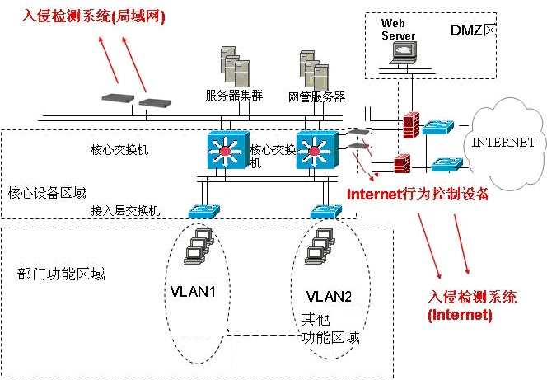

图 B-17 检测监控部署

1. Internet 行为控制设备部署：Internet 边界防火墙之后部署两台 Internet 行为

控制设备，互为冗余和备份。利用 Internet 行为控制设备，开发区就能利用本解决方案有效地控制所有的 Web 流量。

1. 入侵检测监控设备部署：防火墙保护网络免受外部攻击，而代理控制用户的 Web 通讯，分别在 internet 接入点和局域网核心骨干，分别部署入侵检测系统。

#### 网络漏洞扫描

网络漏洞扫描产品的部署十分简单和灵活，通常，用一台便携机（笔记本电脑）安装网络漏洞扫描产品，安装后这台便携机就成了网络漏洞扫描器，管理员可以移动它到各个网络位置，如防火墙外、服务器网段中、普通客户桌面等等位置，通过不同位置的扫描和评估，来发现防火墙、服务器、重要交换机等等网络设备和主机是否存在可以被利用的漏洞，并给出修复建议。

网络漏洞扫描系统建设的功能：

1. 支持安全域，可以按操作系统、网络拓补结构、职能部门、物理位置等划分成不同的管理域以实施不同的评估策略；
2. 提供中文管理界面和生成中文报告 ；
3. 能够定期进行漏洞库升级，支持远程在线升级方式；
4. 提供全面的在线帮助，为用户提供灵活的报告格式，用户可以定制；能够根据管理层、技术主管和管理员不同需求产生灵活的报告格式；
5. 对主机的扫描系统具备 Agent、Manager、Console 的三层模式的管理架构， 提供良好的伸缩性和灵活性；
6. 产品各组件之间是否有加密机制；
7. 支持多角色管理；

#### 防管理安全

集中管理设备登陆口令，避免口令分散难以管理、对设备登陆提供集中授权、认证、审计管理部署方式。

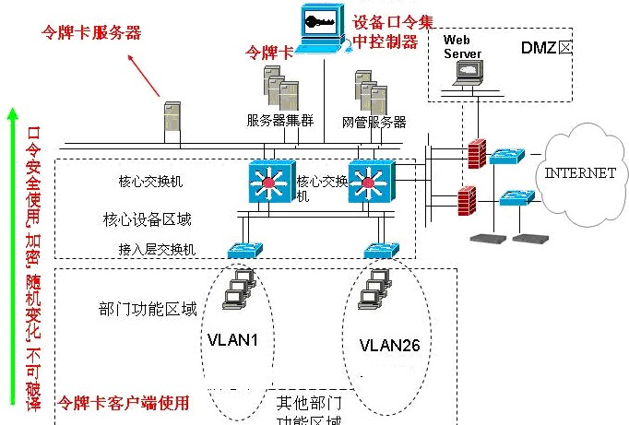

图 B-18 集中管理设备登陆口令

#### 设备口令集中管理规划

核心域网内添加“设备口令集中控制器”，将所有设备的口令集中指向该设备。由该设备完成所有登陆的授权，认证，及审计，建设内容：

* 1. 设备口令集中控制器是用来控制允许何种人访问服务器，以及一旦他们能够访问该服务器，允许他们使用何种服务的方法。
  2. 认证—一种提供识别用户的方法，包括注册和口令对话框，询问和响应， 消息支持以及根据所选择的安全协议进行加密。
  3. 授权—一种提供远程访问控制的方法包括一次性授权或者单项服务服务授权，每个用户=帐户列表和简介，用户包支持以及 IP,IPX,ARP 和 Telnet 支持。
  4. 记帐—一种给安全服务器收集，发送信息提供服务的方法，这些信息用来开列帐单，审计和形成报表，如用户标识，开始时间和停止时间，执行的命令， 包的数量以及字节数。

#### 安全通信

安全通信系统采用数字证书、数字信封、数字签名等先进的安全技术，实现通信双方的身份认证、密文传输、完整性校验及抗抵赖，弥补标准网络协议的不足，彻底解决分布环境下远程通信的安全问题和责任问题，包括身份确认、文件传输的保密性，以及上传文件数据的责任认定。

建设主要功能接口如下：

* 1. 基于 PKI 技术的身份认证。
  2. 必须支持北京市统一标准的数字证书，能够保证用户网上身份与现实身份的一致性，实现身份认证的高度真实性。支持对磁盘、IC 卡、USB Key 等存储方式的证书进行身份认证。
  3. 高度安全的信息传输。
  4. 采用高强度的密码算法，算法符合国家密码政策要求，密钥位数足够， 能够充分保证数据传输的保密安全，而且支持加密机、加密卡等硬件加密设备。
  5. 支持代理服务器。
  6. 用户可能采用代理服务器的方式接入网络，通过安全控件内嵌浏览器的工作模式，能够支持所有的代理服务器。
  7. 提供后台应用数据接口。
  8. 能为应用系统提供证书中用户信息的数据接口，如证书序列号、用户名称、用户身份证号码、单位组织机构代码等。
  9. 保留数字签名。
  10. 能为应用系统提供客户端每次操作的数字签名，应用系统通过保留这些数字签名，可以在万一出现纠纷时进行离线验证，真正实现用户对网上操作的不可否认。

#### SOA 基础设施安全架构

本部分从识别、认证、授权、机密性和完整性五方面阐述 SOA 基础设施安全的相关功能组件、服务。识别和认证由门户（单点登陆）服务来实现。机密性和完整性分别关注消息内容的机密保护、消息传输从头至尾未被改变。

SOA 安全的另一部分为数据安全，包括 Web Service 组件、Web Service、SOAP 身份验证、HTTP 身份验证、JAX-RPC 客户端五种安全组件的开发，来保证 SOAP 消息、Web Service 的安全。

在传输级别上，我们采用安全套接字（SSL），它是 HTTP 通道的安全方法，但是它保护的是两个服务端点之间保护信息，适合点对点的保护。在消息内容上的安全采用加密

#### SOAP 身份验证

Web 服务使用 SOAP 协议，它是以一些底层传输机制为基础而实现的高级消息传送协议。Web 服务安全性仍然是一个新兴领域，围绕 SOAP 规范出现了一些扩展，以支持安全功能。当前，SOAP 使用的是针对身份验证的底层传输协议基础架构。所以，Server SOAP 间接地使用了 HTTP 1.1 身份验证。

#### SOAP 消息安全

由于 SOAP 协议在制定之时没有考虑到安全，因此需要采用扩展加密，我们采用下列方式实现，消息的扩充安全，以保证消息的安全。

我们使用公钥加密(public key encryption)的方法。这种加密机制中有 2 个不对称的密钥，即公钥和私钥。公钥用于对数据进行加密；私钥由用户密存，用于对已被公钥加密过的信息进行解密。在此应用中客户端(Web Service 的使用者) 首先要生成一对密钥(公钥和私钥)。由于服务端(Web 服务的提供者)发送回客户端的部分数据需要在传输时进行加密保护，因此客户端将它的公钥(还可以附上它的身份信息以便在服务端进行身份验证)放在 SOAP header 中发送给 Web 服务

端。Web 服务端一旦得到公钥，就可以利用公钥对 SOAP 响应消息进行有选择性地加密，然后将加密后的 SOAP 消息返回给客户端；客户端收到加密的 SOAP 消息后用它的私钥来解密和读取数据。数据加密和解密的过程如图 2 所示。

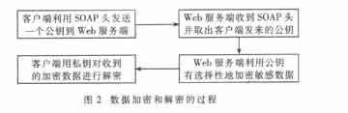

图 B-19： 数据加密和解密的过程

在 Web Service 端发出 SOAP 响应消息之前要对敏感数据进行加密，可以利用 SOAP 扩展解决这个问题。SOAP 扩展在客户端或服务器上处理消息时可以在特定阶段中检查或修改消息。当 Web 服务的 HTTP 处理器收到某个 SOAP 请求消息时，将把 SOAP 消息反序列化为对象，传递到 Web 方法中。在完成 Web 方法调用之后，对象结果又被序列化为 SOAP 响应消息，传给客户端。由于 SOAP 扩展允许在特定阶段访问或修改消息，因此服务器端就可以在对象结果被序列化为 SOAP 响应消息之后利用客户端传来的公钥进行选择性地加密，然后再将加密的 SOAP 响应消息传给客户端。客户端收到加密的 SOAP 响应消息后会把它反序列化为对象结果，然后利用私钥对对象结果中那些加密的属性或成员进行解密。

# 软硬件列表

投标后，为达到开发区领导“实用、简单、可靠”的要求，为落实开发区领导和专家组“合作吸收、自主创新”的指示，为更好的完成本项目，我公司组织骨干力量针对相关硬件产品及用于研发的第三方软件产品进行了深入的技术验证和测试，并根据总体情况调研的结果结合开发区信息化建设整体规划的需要以及各第三方软件厂商新产品发布/产品线调整等情况，调整了部分软硬件采购计划，以利更好的服务于开发区信息化建设，同时使本项目架构更加灵活，更有利于将来的扩展。所有采购的第三方软硬件均为本项目的辅助工具，其变更不会影

响到项目的设计和研发，调整的目的仅在于更好的完成项目并使之更加具备示范效应。例如，将来某厂商推出了新的、优秀的、适合于开发区实际需求的产品或者开发区的需求发生变化需要新增设备时，系统将可以灵活更换、添加，从而使本项目从基础架构上就具备了很强的可扩展性。

## 、硬件产品列表

表 B-5 硬件产品列表

|  |  |  |  |  |  |  |  |
| --- | --- | --- | --- | --- | --- | --- | --- |
| 序号 | 名称 | 功能 | 型号 | 数量 | 参考单价（万  元） | 参考总价  （万元） | 备注 |
| 1 | 小型机 | 数据库及应用服  务器 | P 560Q | 2 | 32 | 64 | 3 年服  务 |
| 2 | 阵列 | 存储 | DS4300 | 1 | 15.9 | 15.9 | 3 年服  务 |
| 3 | 光纤交换  机 | 光纤交换 | 2005-B16 | 2 | 4.85 | 9.7 | 3 年服  务 |
| 4 | 自动磁带  库 | 存储 | 3582 | 1 | 10.5 | 10.5 | 3 年服  务 |
| 5 | Radware  WSD | 负载均衡 | AS2 | 1 | 17.8 | 17.8 |  |
| 6 | PC 服务器 | 备份服务器 1 台、  应用服务器 4 台、WEB服务器1 台、流程管理服务器 | IBMX346 | 7 | 2.84 | 19.88 | 3 年服务 |
| 7 | 路由器 | 外网接入 | Cisco 2600 | 1 | 4.1 | 4.1 | 3 年服  务 |
| 8 | 防火墙 | 外网隔离 | 天融信  NGFW4000 | 2 | 4.4 | 8.8 | 3 年服务 |

## 第三方软件产品列表

表 B-6 第三方软件产品列表

|  |  |  |  |  |  |  |
| --- | --- | --- | --- | --- | --- | --- |
| 序号 | 产品中间件 | 功能描述 | 产品中间件名称 | 数量 | 参考价格  （万元） | 备注 |
| 1． | 应用服务器 | 平台应用服务器 | IBM WebSphere ＋ SW Maintenance 12 Months | 2 | 22 |  |
| 2． | 操作系统 | 运行环境系统 | RedFlag DC Server 5.0 64 位 | 9 | 6.39 |  |
| 3． | ＨＡ | 双机热备 | RedFlag HA | 2 | 8.4 |  |
| 4． | 备份软件 | 数据存储备份 | IBM Tivoli Storage Manager | 1 | 21 |  |
| 5． | 应用服务器 | 应用服务器 | TongWeb for linux | 3 | 21 |  |
| 6． | 传输转换 | 实现应用系统间的连通性、信息交换功能、智能路由 | WEBSPHERE MESSAGE BROKER PROCESSOR LIC+SW MAINT 12 MO | 2 | 117 |  |
| 7． | 数据库产品 | 数据库 | Oracle 10g + SW Maintenance 12 Months | 2 | 34 |  |
| 8． | 业务流程管理 | 业务流程管理 | BEA AquaLogic Business Process Manager | 1 | 89.4 |  |
| 9． | 办公软件 | 文字处理、表格、幻灯片等 | MicroSoft Office 2003 标准版 | 400 | 100 |  |

注：上述软硬件价格均非最终价格，最终采购价格视采购时机可能会有所浮动。

## 开放标准列表

SOAP: Simple Object Access Protocol WSDL: Web Services Description Language

UDDI: Universal Description, Discovery, and Integration XML

WS-Discovery

WS-MetadataExchange

WS-Policy

WS-Addressing

WS Reliable Messaging

BPEL4WSBPEL: Business Process Execution Language WS-Coordination

WS-Transaction WS-Security

JSR 101: Java APIs for XML-based RPC (JAX-RPC) JSR 109: Implementing Enterprise Web Services

JSR 31: Java Architecture for XML Data Binding (JAXB) JSR 67: Java APIs for XML Messaging 1.0 (JAXM)

JSR 93: Java API for XML Registries 1.0 (JAXR) JSR 110: Java APIs for WSDL (WSDL4J)

JSR 208: Java Business Integration (JBI)

JSR 222: Java Architecture for XML Binding (JAXB) 2.0

JSR 224: Java API for XML-based Web Services (JAX-WS) 2.0 JSR 921: Implementing Enterprise Web Services 1.1

# 项目管理

## 项目沟通控制

* + 1. **项目协调小组及职责**

由开发区管委会信息办、北京赛迪信息工程监理有限公司、北京 XXX 公司科技开发有限公司三方抽调项目实施中主要人员组成项目协调小组。

项目协调小组定期负责召开项目协调会议，掌握项目建设进度，并讨论项目实施的进展及遇到的问题，协商解决的方法。

项目建设中，三方人员应明确分工，精诚合作，认真完成各自担负的工作。

建议开发区尽快成立信息化机构，加强信息化队伍建设，增强业主方的管理能力和系统建设的参与程度；加强对项目各方的统筹协调，特别是与各业务部门的协同，确保项目建设过程的连续性和时效性；

同时发挥监理公司的作用，实现项目全过程监理；

XXX 公司公司将以负责的态度、开放的胸怀完成好项目建设和科研任务;立足长远，树立品牌；适应项目建设需要，调整充实队伍，完善组织方式和项目实施流程。

## 用户方组织及职责

1. 项目领导小组：项目领导小组组长由开发区管委会领导兼任，成员由管委会各部门负责人组成。
2. 项目联合实施小组（或项目领导小组办公室）：由开发区管委会牵头成立项目联合实施小组或项目领导小组办公室，成员包括管委会办公室、信息办、各职能部门主管领导，以及承担单位项目负责人。
3. 用户方代表：其职责是处理承建方提出的要求，并代表用户方提出要求， 能够协调和安排用户方人员,协助开发工作的用户方领导。具体职能如下

（根据 ISO9000-3 对需方代表职能的规定）：

* 1. 对承建方提出要求；
  2. 回答承建方提出的问题；
  3. 批准承建方的提案；
  4. 与承建方签订协议；
  5. 确保用户方能够遵守与承建方签订的协议；
  6. 规定验收准则和程序；
  7. 处理由用户方提出的不宜使用的软件项目。

1. 用户方业务需求提出人员：各部门有权提出需求的人员，并且该部门的业务需求以其提出的为准。并且对开发工作进行业务评审。
2. 技术验证人员：负责对开发工作进行技术验证。技术验证人员与需求提出人员原则上要求分开。技术验证人员要经过承建方培训或经过公认的

培训机构培训，确实掌握系统有关技术，然后才具有验证技术问题，提出技术要求的资格。

1. 参与开发人员：代表用户方参加项目小组开发工作。

## 监理方组织及职责

1. 总监理工程师：负责工程监理合同的实施，编写工程监理计划审批监理细则等一般性监理方内部工作；审核和签认承建方的付款申请、阶段结算和竣工结算；审定和把握项目进度；审查和处理项目变更；组织相关人员进行项目竣工测试和验收；组织用户方和承建方工程移交。
2. 专业监理工程师：负责本项目监理工作的具体实施；协助总监理工程师的相关工作。

## 承建方组织及职责

1. 项目总体组：由公司领导、项目经理、技术经理和各项目小组负责人共同组成。主要负责处理各阶段项目的实施情况，总体协调和处理各项工作。
2. 承建方项目负责人：协调和管理承建方人员，代表承建方处理各项事务。
3. 项目组：
   1. SQA 小组：独立于该项目直接向公司领导汇报工作的质量保证小组， 主要负责项目的过程、标准与规范或质量体系中已经完全定义好了的内容的执行，并要求遵循 QA 计划。QA 要对过程活动评审和项目审核；
   2. 项目经理：在承建方项目负责人领导下，协调项目小组内部工作， 控制项目小组工作进度；
   3. 技术经理：负责项目总体技术工作；
   4. 配置管理小组：根据项目经理制定的开发组织结构和策略，实施、维护配置管理的环境，创建配置管理库，对存储库进行日常备份和恢复。负责并行开发支持、进行版本管控并负责变更请求管理。
   5. 需求分析小组：负责需求调研及需求分析工作，并对设计开发成果的需求符合程度负责，同时负责客户培训工作；
   6. 系统设计小组：负责平台及应用系统的系统分析及系统设计工作；
   7. 开发小组：负责编码开发、单元测试用例的撰写及单元测试工作；
   8. 测试小组：负责测试用例编写、集成测试、系统测试及压力测试等工作；
   9. 实施小组：负责系统的安装调试等部署工作，负责配合用户方进行验收测试；同时负责组织系统培训工作。

## 项目控制机制

项目管理的控制，分为事前控制和事后控制，所谓事前控制，即在项目开始之初，充分考虑到实施项目的失误、特点和困难，在制定计划的同时，把可能发生的风险都考虑进去，在项目建设中尽量规避风险。事后控制是软件开发出来后， 对软件的测试和维护中，针对软件的问题和用户的要求对软件进行修改。事前控制是我公司软件开发的主要方式，主要措施包括：

1. 定期举行项目状态会议
2. 评价产生的评审结果
3. 签订双方共同认知的意见
4. 确定正式的里程碑
5. 比较实际开始时间和计划开始时间
6. 听取客观评价

## 项目进度控制

我公司一般采用 Project 做为项目进度管理的工具，通过设置里程碑和检核点来分阶段控制项目，将项目各个阶段的工作落实到细处和实处，尽量做到问题早发现早处理。项目进度管理主要是在控制项目的时间和人员（资源）上使得项目的建设进展尽量符合整个项目计划的要求，一旦发现进度滞后或者偏离的问题， 马上处理。

## 项目协调会议

项目协调会由监理牵头，用户方和承建方主要负责人员参加，每周五举行一次。议题主要为：

1. 承建方负责人汇报本周项目进展情况和所遇到的问题；
2. 三方共同讨论解决问题的办法和措施；
3. 承建方汇报下周工作计划；
4. 用户方和监理对下周工作计划进行确认；
5. 三方根据项目实际进展情况提出相关变更申请；
6. 会议讨论变更理由和约束，决定是否批准，遵循统一的变更流程；
7. 会后由指定参会人员完成《周项目协调会议报告》，分些发送给参会人员和项目组主要成员。

## 项目评审会

在项目的生命周期内的各阶段都需经项目评审会评审。项目评审会由项目组提出申请，技术委员会召集。参加部门包括：技术委员会、项目管理部、SOA 研究发展部、设计开发一部、设计开发二部、质量管理部。参加人员包括项目经理、项目组主要成员、各部门经理及其他人员。项目评审会分为：

1. 项目计划评审会：评审项目概要计划；
2. 需求评审会：评审《需求规格说明书》；
3. 详细计划评审会：评审项目详细计划，包括进度计划、测试计划、人力资源计划、第一阶段（里程碑）详细计划；
4. 概要设计评审会：评审项目概要设计；
5. 详细设计评审会：评审项目详细设计；
6. 项目验收评审会：项目内部验收评审；
7. 里程碑评审会：根据阶段详细计划审查里程碑完成情况，审定下一阶段详细计划。

## 进度管理

* + 1. **计划人员投入**
* 系统设计师：4 人
* 业务分析师：4 人
* 需求调研人员：6 人
* 研发工程师：18 人
* 测试工程师：5 人
* 实施人员：3 人

## 预期具体计划

本项目开发实施周期自合同签订起 12 个月，本项目建设周期为 6 个月，假

设可以在 2012 年 6 月底启动，则力争在 2012 年 12 月底具备总体验收条件，大致进度如下：共分为三个里程碑，预期具体进度如下：



2000 February 13 2000 February 20

2000 February 27 2000 March 5

2000 March 12

六 一 三 五 日

二

四

六

一 三 五

日

二 四

六

一 三

五

2000 March 19

日 二

四

2000 March 26 2000 April 2 2000 April 9 2000 April 16

六 一 三 五 日 二 四 六 一 三 五 日 二 四

2-18

网站建设实施规划

2-18

KFL定义

2-18

I

2-28

I

2-28

I

2-28

域模型

QSI

2-28

页面设计

Medeal,QSI

3-1

联合评审

QSI

3-6

Medeal

3-13

系统设计

QSI

3-8

Medeal

网

计

QSI

3-13

网

发

eal,QSI 3-14

评审

QSI

Medeal

产品数据准备

QSI

Content

3-13

测试

QSI

3-24

系统开发

QSI

3

接收处理

QSI

3-27

Content入库

QSI

3-24

测

4-7

4-12

系统提交

联合评审

eal,QSI 4-13

Medeal

4-16

现场演示准备

QSI

现场支持

Medea

27

26

25

24

23

I

Med

QS

试

QA测

22

I

QS

试案例设计

21

20

Content

19

-23

演示

18

，DB

接收

17

16

试设计

DB测

15

联合

14

上站点开Med

3-8

3-8

13

上站点设

12

3-6

库设计

数据

11

演示

10

开发规划

9

8

7

定义

6

案

工作环境建立提

5

计

页面流程设

4

QS

QS

QS

商务过程定义

3

2

1

标识号

## 阶段任务

表 B-22 阶段任务

|  |  |  |
| --- | --- | --- |
| **项目阶段** | **主 要 工 作** | **成果** |
| **项目立项** | * 成立项目总体组，明确项目组主要成员 * 建立沟通机制、明确对口关系 * 召开项目启动会议 * 制定《项目实施计划》草案等相关文件 | * 确定决策机构 * 确定实施机构 * 建立沟通渠道 * 制定实施计划 |
| **需求调研** | * 确定调研计划、调研表、方式、人员 * 现场调查（根据需要分若干调研小组同时进行、多次反复调研） * 编写《需求规格说明书》 * 提交调研报告至监理，沟通修改报告内容直至确定 * 客户确认签字 | * 《需求调研单》 * 《需求规格说明书》 * 《需求规格说明书》 * 《需求确认单》 |
| **系统设计** | 设计人员根据客户签署的《需求规格说明书》，进行系统概要、详细设计和数据库设计。 | * 《系统设计说明书》 |
| **系统开发** | * 根据系统设计说明书，研发人员进行编码 * 根据栏目图进行页面设计 | * 程序源文件 |
| **系统测试** | * 开发人员完成各功能模块的单元测试 * 测试部门进行系统测试、集成测试和回归测试 | * 《测试计划》 * 《测试报告》 |
| **系统初始化** | * 整理数据，并进行数据分类及分析 * 将数据录入到系统 * 系统软件安装、调试 * 应用软件安装、调试 | * 《安装手册》 * 《系统维护手册》 * 《用户使用手册》 |
| **项目培训** | 分不同的类别组织不同的培训 | * 《培训教材》 * 《培训考核题》 * 《用户使用手册》 |

|  |  |  |
| --- | --- | --- |
| **系统试运行** | 系统开始试运行  根据客户提交的建设范围内的问题，及时修改完善 | * 《项目总结》 * 《项目成员评价表》 * 《项目变更单》 |
| **正式验收**  **进入维护阶段** | 按照合同提供维护服务 |  |

## 项目组织结构

表 B-23 项目组织结构

|  |  |  |  |  |
| --- | --- | --- | --- | --- |
| **序号** | **名称** | **人员数量** | **组长** | **职能** |
| 1 | 总体组 | 7 | 曲剑 | * 负责项目计划和进度控制 * 协调和安排项目任务 * 协调和管理各项目小组工作 |
| 2 | 平台组 | 6 | 刘建强 | 设计和完善三务合一信息化平台 |
| 3 | 设计组 | 4 | 刘建强 | * 系统分析 * 概要设计 * 详细设计 |
| 4 | 需求组 | 6 | 李娥 | * 需求调研、需求分析 * 编写需求规格说明书 * 需求确认签字 * 客户培训 |
| 5 | 开发组 | 16 | 赵伟宏 | * 程序开发 * 单元测试 |
| 6 | 测试组 | 5 | 周林红 | * 编写测试计划、测试用例； * 进行功能测试、集成测试、压力测试和回归测试； * 提交测试报告 |
| 7 | 实施组 | 3 | 陈明 | * 项目的具体实施工作 * 系统的安装、调试、部署工作 |

## 项目协调

协调机制如下：

1. 遵循统一协调，统一安排的原则；
2. 准备充分，诚恳守时，方便用户，减少对用户工作的影响；
3. 沟通方式：会议座谈、电话、邮件等沟通方式结合；
4. 会议总结：每次召开座谈会议之后，需要形成规范的会议纪要并发送至项目组主要成员；沟通的邮件要求备份；
5. 问题解决：项目组无法解决的问题都要以书面的形式，及时通知监理公司，由监理公司统计安排协调解决。

协调办法如下：

1. 定期组织项目状态会议，邀请公司领导、项目主管领导出席和指导工作；
2. 每周召开项目组内部协调会议，各小组负责人汇报本周工作开展情况、遇到的问题难点、解决的办法方案、下周的工作计划、预估的风险等等；
3. 定期向客户和监理公司汇报项目进度状况、项目所遇问题难点、所需要的协助。

## 项目培训

* + 1. **培训对象**

系统的主要使用人员大体可以分为三类：

1. 各单位相关领导
2. 业务系统最终应用人员
3. 系统管理、维护人员

## 培训方式

系统培训按照培训内容的不同分次进行，采用培训课程、上机操作和电话咨询三种方式结合进行。

## 系统验收

* + 1. **验收标准依据**

1. 项目合同
2. 开发区招标文件
3. 项目实施方案
4. 双方签署的《需求规格说明书》

## 验收内容

#### 文档验收

* 1. 《投标文件》
  2. 《需求规格说明书》
  3. 《概要设计说明书》
  4. 《详细设计说明书》
  5. 《数据库设计说明书》
  6. 《测试报告》
  7. 《用户操作手册》
  8. 《系统维护手册》
  9. 《项目总结报告》

#### 源代码验收

提交可执行的系统源代码。

#### 配置脚本验收

* 1. 配置脚本
  2. 软、硬件安装
  3. 初始化数据

#### 可执行程序验收

* 1. 遵照国家、北京市、经济技术开发区有关电子政务标准化指南，遵循国际有关电子政务建设标准；
  2. 7×24 小时系统无故障运行能力；
  3. 支持在多用户（>400 信息点）、大数据量(海量空间数据)、多应用系统环境下正常运转；
  4. 符合国家及北京市有关信息系统安全规范；
  5. 提供完备的信息安全保障体系，包括：安全检测与监控、身份认证、数据备份、数据加密、访问控制等内容。
  6. 最终需求规格说明书明确的其他性能要求。

#### 环境验收

* 1. 负载均衡系统的验证与测试方法

|  |  |  |  |
| --- | --- | --- | --- |
| **测试条目：**负载均衡设备的硬件状态 | | | |
| **测试过程：** | | | |
| 步  骤 | 人工操作和/或执行的命令 | 要求的指标条目 | 结果 |
| 1. | 打开设备的电源模块， 查看是否正常运行。 | 查看状态指示灯颜色变化是否正常。  绿色为正常，  橙色为故障。 |  |
| 2. | 查看设备系统日志 | 无硬件报错日志 |  |
| **测试条目：**负载均衡策略配置 | | | |
| **测试过程：** | | | |

|  |  |  |  |
| --- | --- | --- | --- |
| 步  骤 | 人工操作和/或执行的命令 | 要求的指标条目 | 结果 |
| 1. | 查看设备对外服务地址配置 | 符合系统要求地  址 |  |
| 2. | 查看数据库服务器分发地址 | 包括两台数据库  服务器地址 |  |
| 3. | 查看数据库服务器分发策略 | 根据服务器可用  性，按设定算法分发 |  |
| 4. | 查看应用服务器服务器分发地  址 | 包括所有应用服  务器地址 |  |
| 5. | 查看应用服务器分发策略 | 根据服务器可用  性，按设定算法分发 |  |
| **测试条目：数据库**负载均衡策略配置有效性 | | | |
| **测试过程：** | | | |
| 步  骤 | 人工操作和/或执行的命令 | 要求的指标条目 | 结果 |
| 1. | 从负载均衡器系统管理界面，  跟踪对数据库服务器IP 访问的分发情况 | 按既定策略分发到不同服务器地址 |  |
| 2. | 以一台模拟客户端发起对数据库的访问（如 sqlplus 命令） | 从数据库系统查询到请求被分配到不  同数据库实例 |  |
| **测试条目：应用**负载均衡策略配置有效性 | | | |
| **测试过程：** | | | |
| 步  骤 | 人工操作和/或执行的命令 | 要求的指标条目 | 结果 |
| 1. | 从负载均衡器系统管理界界面，跟踪对应用服务器 IP 访问的分  发情况 | 按既定策略分发到不同服务器地址 |  |

|  |  |  |  |
| --- | --- | --- | --- |
| 2. | 以一台模拟客户端发起对应用的访问（如浏览器打开系统门户地址，可选） | 从应用服务器软件管理界面查询到会话被分配到不同应用  服务器实例 |  |

* 1. 双机热备系统的验证与测试方法

|  |  |  |  |
| --- | --- | --- | --- |
| **测试条目： 双机热备软件安装正常测试（每台服务器上分别测试）** | | | |
| **测试过程：** | | | |
| 步  骤 | 人工操作和/或执行的命令 | 要求的指标条目 | 结果 |
| 1. | 以管理员用户登录服务器，使用系统命令查看安装文件集 | 包含所有双机热  备软件文件集，并且版本正确，状态正常 |  |
| 2. | 启动双机热备软件，使用系统  命令查看相关进程状态 | 所有相关进程存  在，并运行状态正常 |  |
| 3. | 查看双机热备软件启动日志 | 无任何报错信息 |  |
| **测试条目： 并行访问存储功能测试** | | | |
| **测试过程：** | | | |
| 步  骤 | 人工操作和/或执行的命令 | 要求的指标条目 | 结果 |
| 1. | 在两台服务器上，分别启动双  机热备软件 | 无任何启动错误 |  |
| 2. | 使用系统命令，察看存储设备文件的挂起状态 | 要求存储设备文件（如卷组）被激活，  状态正常 |  |
| 3. | 在两台服务器上，分别启动数据库系统 | 要求数据库启动无任何错误，数据库相关并行访问数据文件  设备被激活，状态正常 |  |
| 4. | 执行模拟数据库脚本，同时对  同一个数据文件做读、写操作 | 要求读写操作无  任何错误 |  |

* 1. 数据备份和恢复系统的验证与测试方法

|  |  |  |  |
| --- | --- | --- | --- |
| **测试条目：备份软件安装正常测试** | | | |
| **测试过程：** | | | |
| 步 | 人工操作和/或执行的命令 | 要 求的 指 | 结果 |

|  |  |  |  |  |
| --- | --- | --- | --- | --- |
| 骤 | |  | 标条目 |  |
|  | | 以管理员用户登录服务器和所有备份客户端，使用系统命令查看安装文件集 | 包 含所 有备份软件文件集，并且版本正  确，状态正常 |  |
|  | | 分别启动服务器端和客户端备份软件，使用系统命令查看相关进程状态 | 所 有相 关进程存在，并运  行状态正常 |  |
|  | | 查看备份软件启动日志 | 无 任何 报  错信息 |  |
| **测试条目：**操作系统的手动与自动备份测试 | | | | |
| **测试过程：** | | | | |
| 骤 | 步 | 人工操作和/或执行的命令 | 要 求 的 指  标条目 | 结果 |
|  | | 通过备份管理界面在备份服务器上执行操作系统备份手动提交与自动提交 | 备 份 完 成后返回值为 0 |  |
| 通过备份管理界面在备份服务器上选择策略项，再选择策略名，选择手动备份选项，执行手动备份 |
|  | | 通过备份管理界面在备份服务器上执行操作系统备份手动提交与自动提交 | 备 份 完 成后返回值为 0 |  |
| 通过备份管理界面在备份服务器上选择策略项，再选择策略名，选择自动备份选项，执行自动备份 |
| **测试条目：**文件系统的手动与自动备份测试 | | | | |
| **测试过程：** | | | | |
| 骤 | 步 | 人工操作和/或执行的命令 | 要 求 的 指  标条目 | 结果 |
|  | | 通过备份管理界面在备份服务器上执行文件系统备份手动提交与自动提交 | 备 份 完 成后返回值为 0 |  |
| 通过备份管理界面在备份服务器上选择策略项，再选择策略名，选择手动备份选项，执行手动备份 |

|  |  |  |  |  |
| --- | --- | --- | --- | --- |
|  | | 通过备份管理界面在备份服务器上执行文件系统备份手动提交与自动提交 | 备 份 完 成后返回值为 0 |  |
| 通过备份管理界面在备份服务器上选择策略项，再选择策略名，选择自动备份选项，执行自动备份 |
| **测试条目：**数据库系统的手动与自动备份测试 | | | | |
| **测试过程：** | | | | |
| 骤 | 步 | 人工操作和/或执行的命令 | 要 求 的 指  标条目 | 结果 |
|  | | 通过备份管理界面在备份服务器上执行数据库备份手动提交与自动提交 | 备 份 完 成后返回值为 0 |  |
| 通过备份管理界面在备份服务器上选择策略项，再选择策略名，选择手动备份选项，执行手动备份 |
|  | | 通过备份管理界面在备份服务器上执行数据库备份手动提交与自动提交 | 备 份 完 成后返回值为 0 |  |
| 通过备份管理界面在备份服务器上选择策略项，再选择策略名，选择自动备份选项，执行自动备份 |
| **测试条目：**主机中指定的文件的恢复测试 | | | | |
| **测试过程：** | | | | |
| 骤 | 步 | 人工操作和/或执行的命令 | 要 求 的 指  标条目 | 结果 |
|  | | 在 备 份 管 理 界 面 中 ， 选 择Backup,Archive,and Restor 选项，选择备份服务器名，原 client 名，策略类型，目标 client， 指定恢复时间点信息，选择指定文件进行恢复。 | 恢 复 完 成后返回值为 0 |  |
| 将测试文件由服务器 1 恢复到服务器 2 |
| **测试条目：**数据库恢复测试 | | | | |
| **测试过程：** | | | | |
| 骤 | 步 | 人工操作和/或执行的命令 | 要 求 的 指  标条目 | 结果 |
|  | | 删除数据库中测试表 test11112 | 成功删除 |  |
|  | | 恢复数据库 | 测 试 表  test11112 得到 |  |

|  |  |  |  |
| --- | --- | --- | --- |
|  | 1. 将两个实例 shutdown 2. 把归档日志 copy 至同一个归档日志下c.挂起数据库   d.执行恢复脚本 | 恢复，数据完整 |  |
| **测试条目：**操作系统的恢复测试 | | | |
| **测试过程：** | | | |
| 步  骤 | 人工操作和/或执行的命令 | 要 求 的 指  标条目 | 结果 |
|  | 破坏客户端操作系统系统文件 | 系 统 无 法  正常启动 |  |
|  | 在 备 份 管 理 界 面 中 ， 选 择Backup,Archive,and Restor 选项，选择服务器  名，选择操作系统恢复 | 操 作 系 统恢复启动，启动  后文件完整 |  |
| **测试条目：**备份策略执行测试 | | | |
| **测试过程：** | | | |
| 步  骤 | 人工操作和/或执行的命令 | 要 求 的 指  标条目 | 结果 |
|  | 在备份管理界面中，察看备份执行日志 | 所 有 策 略即定任务均按计划自动执行，  并无报错 |  |

## 验收流程

#### 初验

* 1. 检查各类项目文档；
  2. 可执行程序功能验收。

#### 终验

* 1. 各类项目文档（《需求规格说明书》《概要设计说明书》《详细设计说明书》

《数据库设计说明书》《测试报告》《用户操作手册》《系统维护手册》《项

目总结报告》）

* 1. 源代码验收；
  2. 配置脚本验收；
  3. 可执行程序功能验收；
  4. 可执行程序性能验收。

#### 移交产品

* 1. 移交系统源代码；
  2. 移交项目文档。